Pilcante, 15 dicembre 2005



COMITATO PER LA TUTELA DEL TERRITORIO di PILCANTE

RELAZIONE SU CAVE di PILCANTE

Il paese di Pilcante, posto su un ampio conoide in riva destra del fiume Adige alla quota di 160 m s.l.m., si trova ad avere la notevole, ma anche discutibile, fortuna di rinvenire sul suo territorio due materiali geologici di notevole qualità.

Il primo di questi, un marmo grigio perlaceo (marmo a brucite) venne coltivato negli anni 60-70 in due cave site, una nella valle di ‘Nasi’ e l’altra in val delle ‘Sere’ dalle quali si ottenevano granulati per i pavimenti tipo ‘alla veneziana’.
Queste due attività lasciarono sul territorio sfregi ben evidenti, che nessuno, dai proprietari all’amministrazione comunale, si prese la briga di ripristinare.

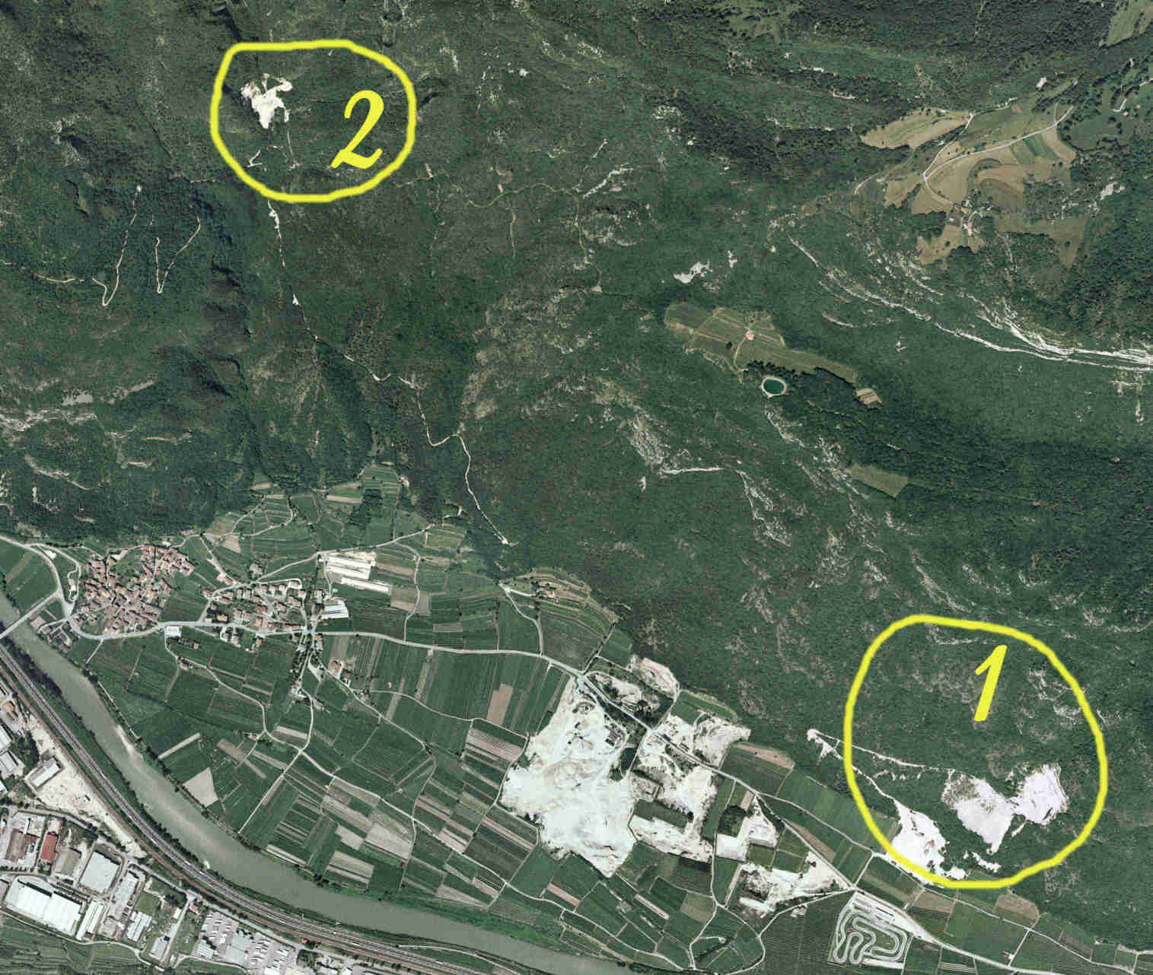

La prima cava è perfettamente visibile sui contrafforti orientari del gruppo del Vignola (quota 200 m) a metà strada fra gli abitati di Pilcante e S.Lucia e alle spalle del Kartodromo;

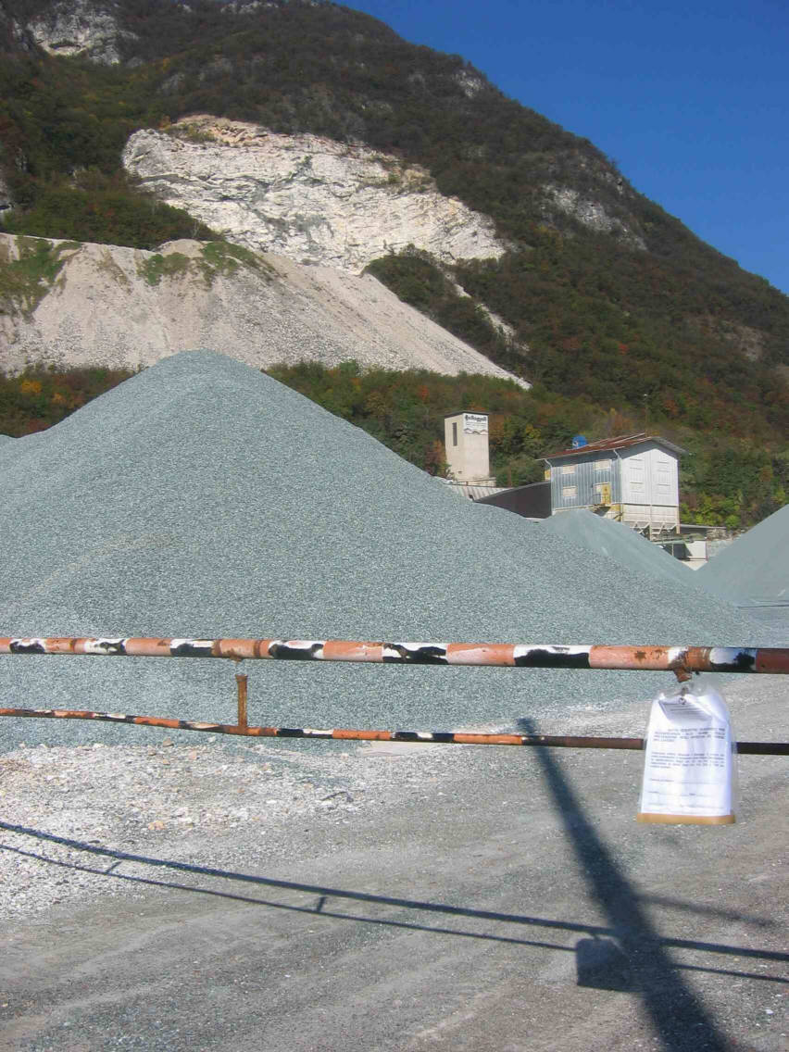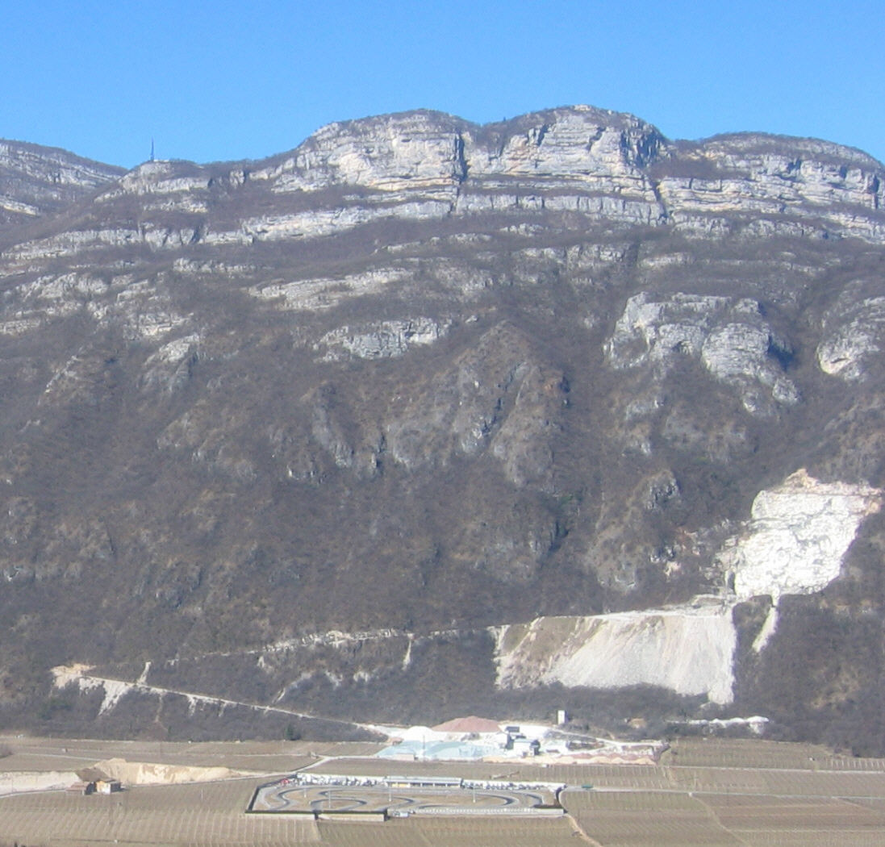

l’altra, parzialmente visibile dal fondovalle, si trova rannicchiata in una profondo solco vallivo alle spalle dell’abitato di Pilcante a quota 500 m .
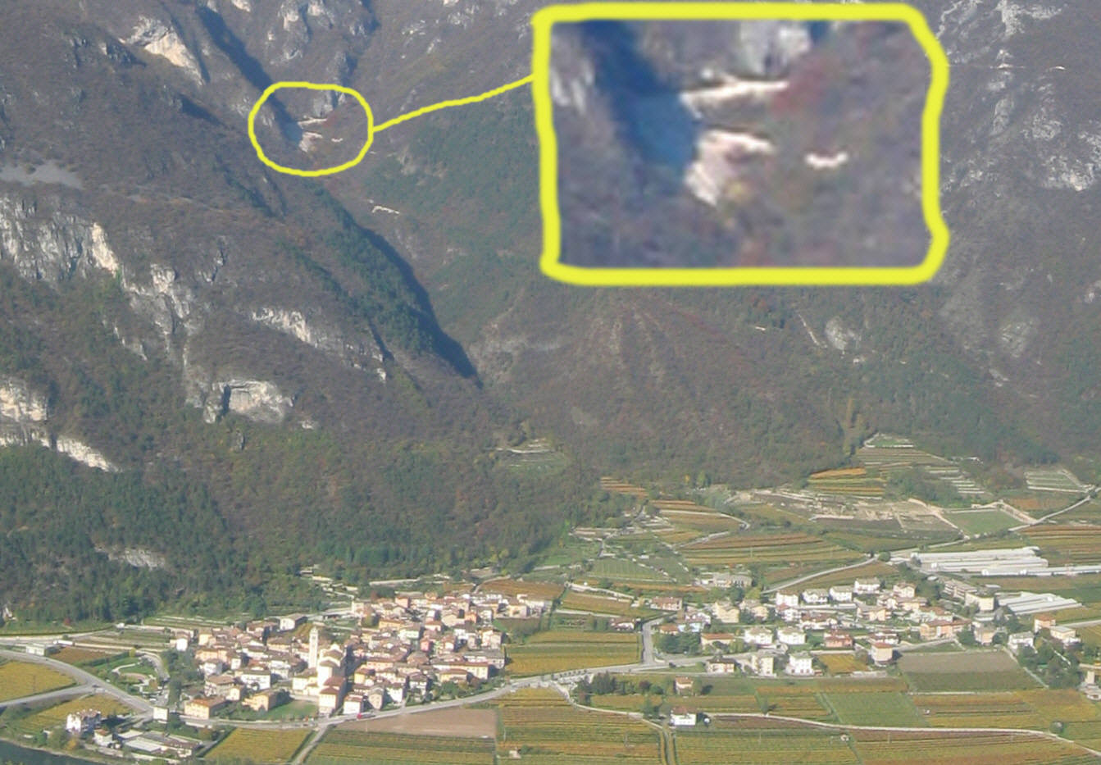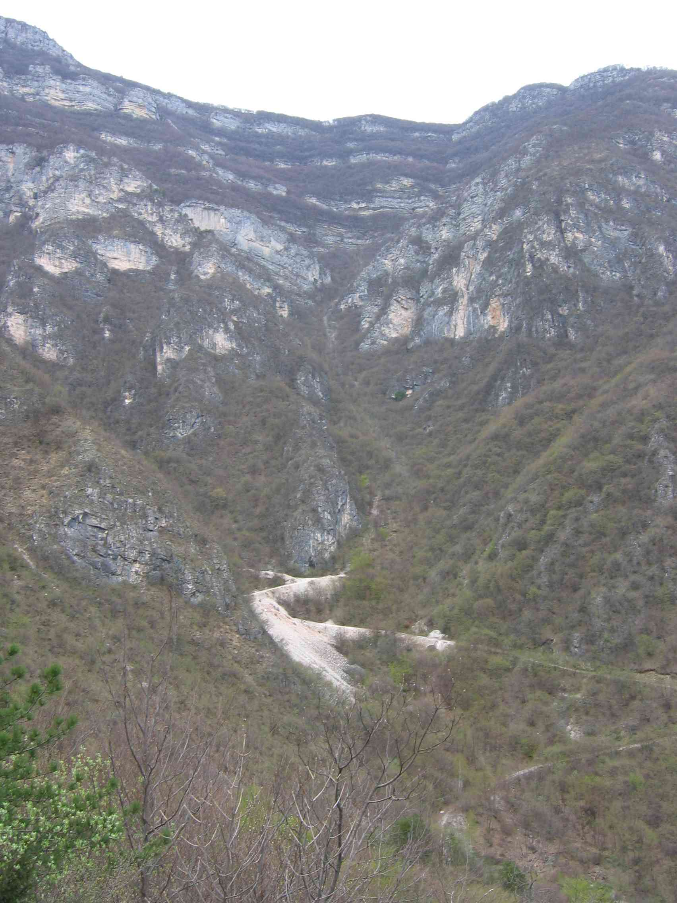

Per quanto riguarda il marmo grigio perla, il momento attuale vede una situazione di stasi, in quanto lo sfruttamento di questo materiale si è rivelato nel corso degli anni antieconomico; le attività connesse all’estrazione di questo litotipo sono state quindi abbandonate, sia nei dintorni di Pilcante (2 siti), sia nel restante territorio comunale (5 siti). Ciò che permane , a ‘beneficio’ delle comunità locali, sono gli ampi squarci sui versanti con un impatto visivo non certo piacevole.

Il secondo materiale, di notevole valore ecologico ed economico, è costituito da un consistente banco di depositi alluvionali che si estende per buona parte della superficie di fondovalle in destra Adige, a cavallo della S.P.90 dalla loc. Capitelli fino all’attuale Kartodromo.

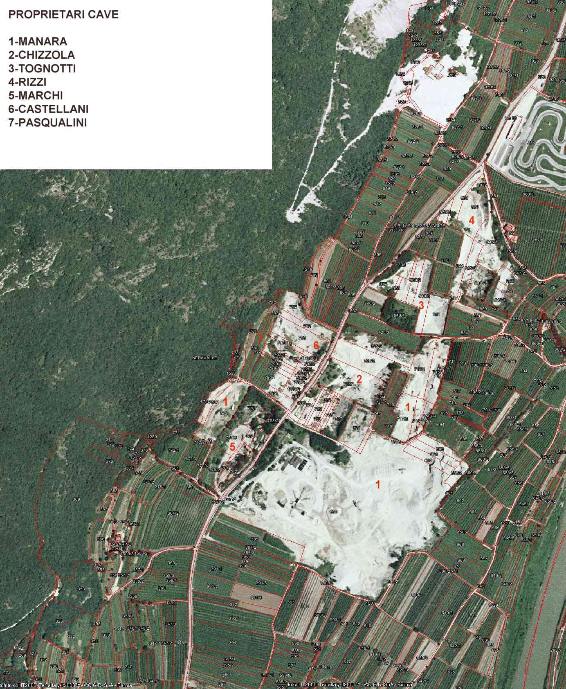

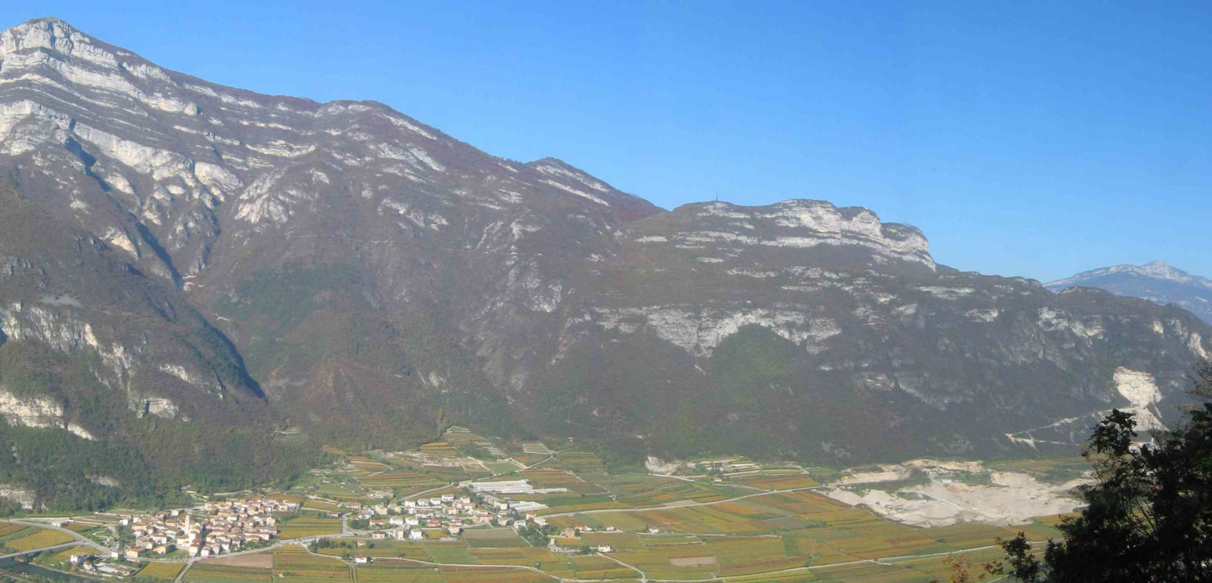
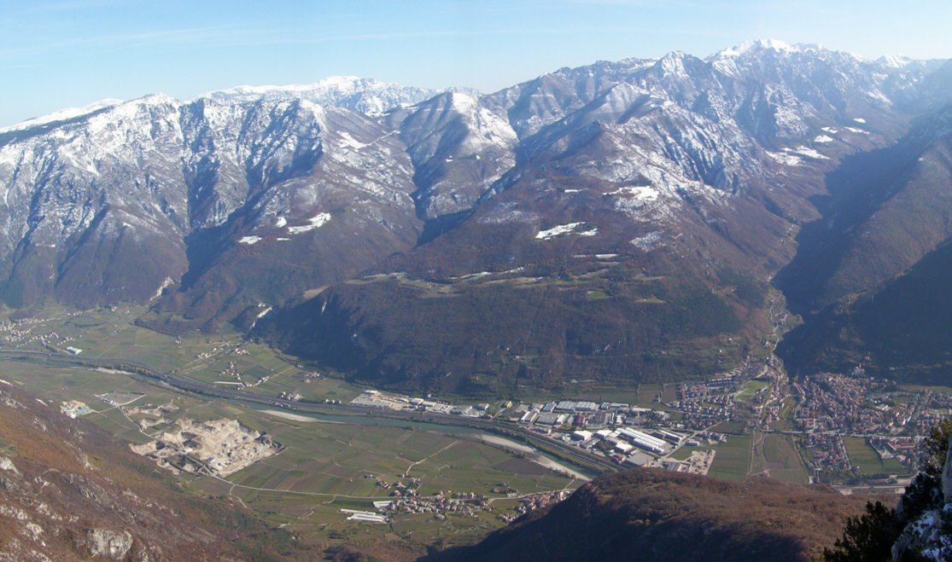

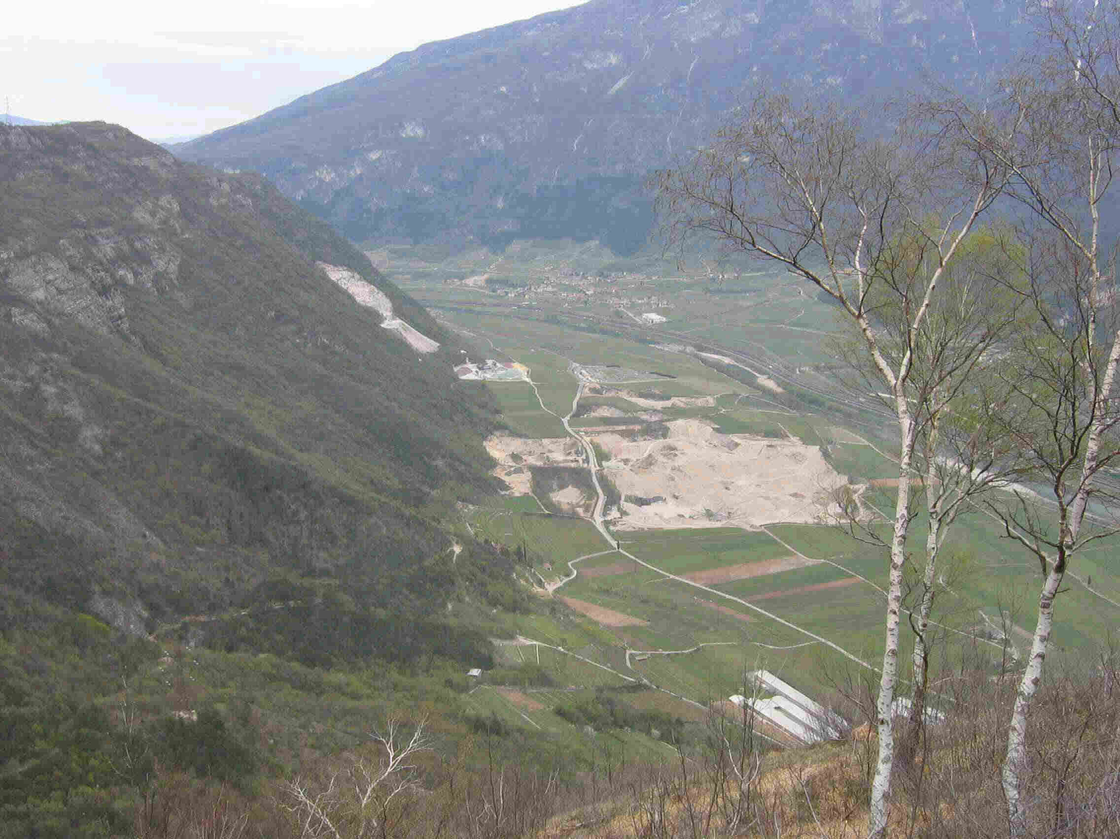

Questo deposito è stato oggetto di sfruttamento dagli inizi degli anni ’70 fino ai giorni nostri ed ha portato ad interessare una superficie di circa 25 ettari su un Piano Cave che ne comprende 34.
Per questo materiale si è assistito ad una vicenda del tutto diversa rispetto al marmo grigio perla; infatti nel corso degli anni si è determinato un aumento esponenziale del volume scavato, in conseguenza della crescita ipertrofica (e speculativa) del settore edilizio e della viabilità, dove è stato usato in maniera abbondantissima e senza la benchè minima coscienza del valore (tranne che per il prezzo di mercato), di questa materia prima. Ora ci troviamo in una situazione estrema ed estremamente critica, in quanto queste attività di escavazione hanno comportato una serie di aspetti che nel corso degli anni si sono fatti via via più rilevanti, con l’estendersi delle superficie interessata ….

EFFETTI COLLATERALI…

• Esaurimento delle risorse: in primo luogo si sta procedendo allo sfruttamento di un giacimento naturale di notevole qualità, sia per la resistenza meccanica sia per le caratteristiche di ecologicità che ne fanno un materiale molto ricercato in edilizia, oltre che adatto anche per la bioedilizia. Detto sfruttamento se portato avanti a questi ritmi, comporterà, nel giro di pochi decenni, l’esaurimento quasi totale di una risorsa che ha impiegato decine di migliaia di anni per formarsi.

Inoltre si realizzano delle notevoli conseguenze per la popolazione:

• la modificazione del proprio territorio che è passata da uno stato di integrità quasi totale

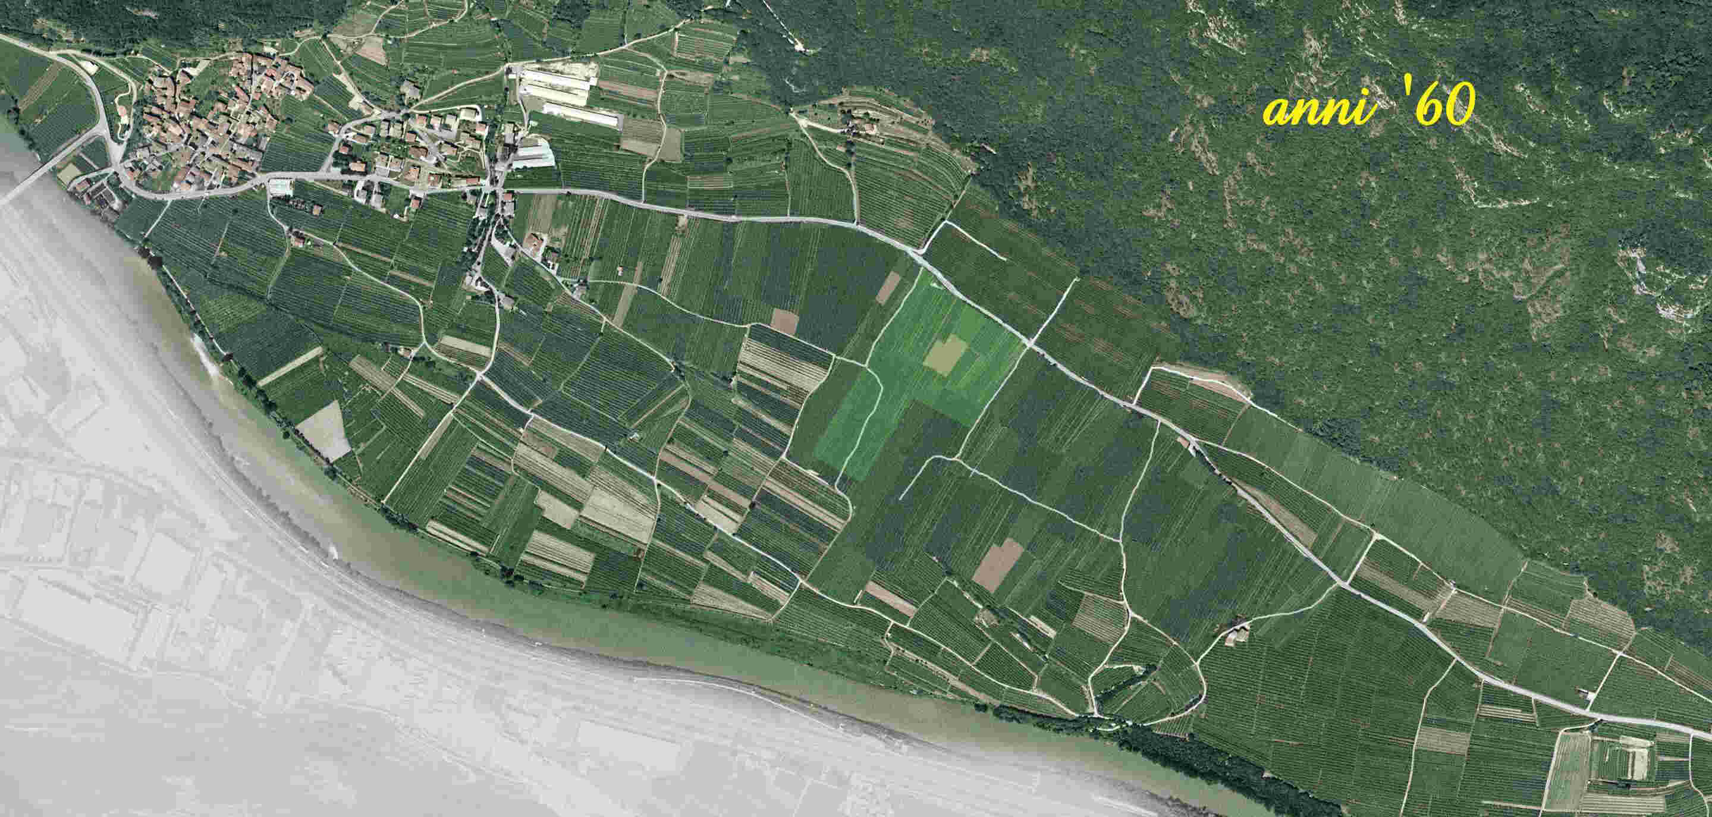
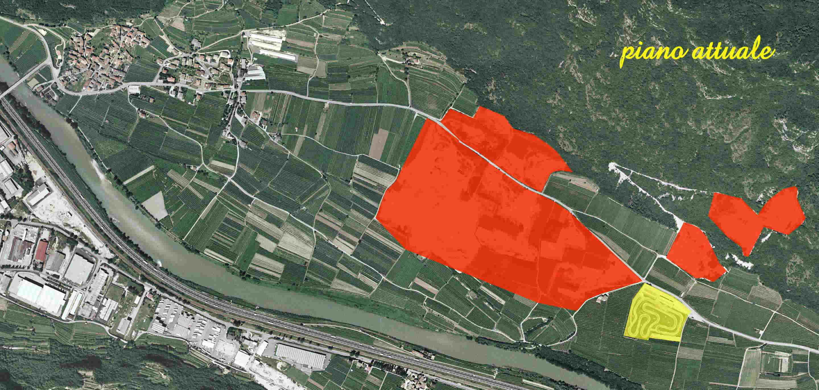
ad un panorama spesso lunare costellato di crateri,

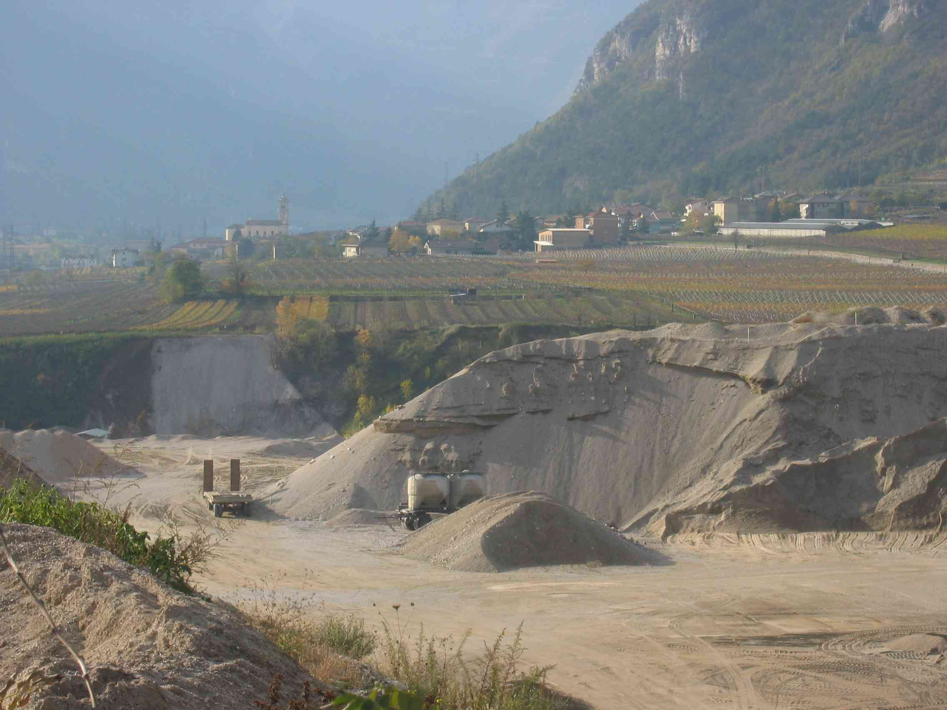

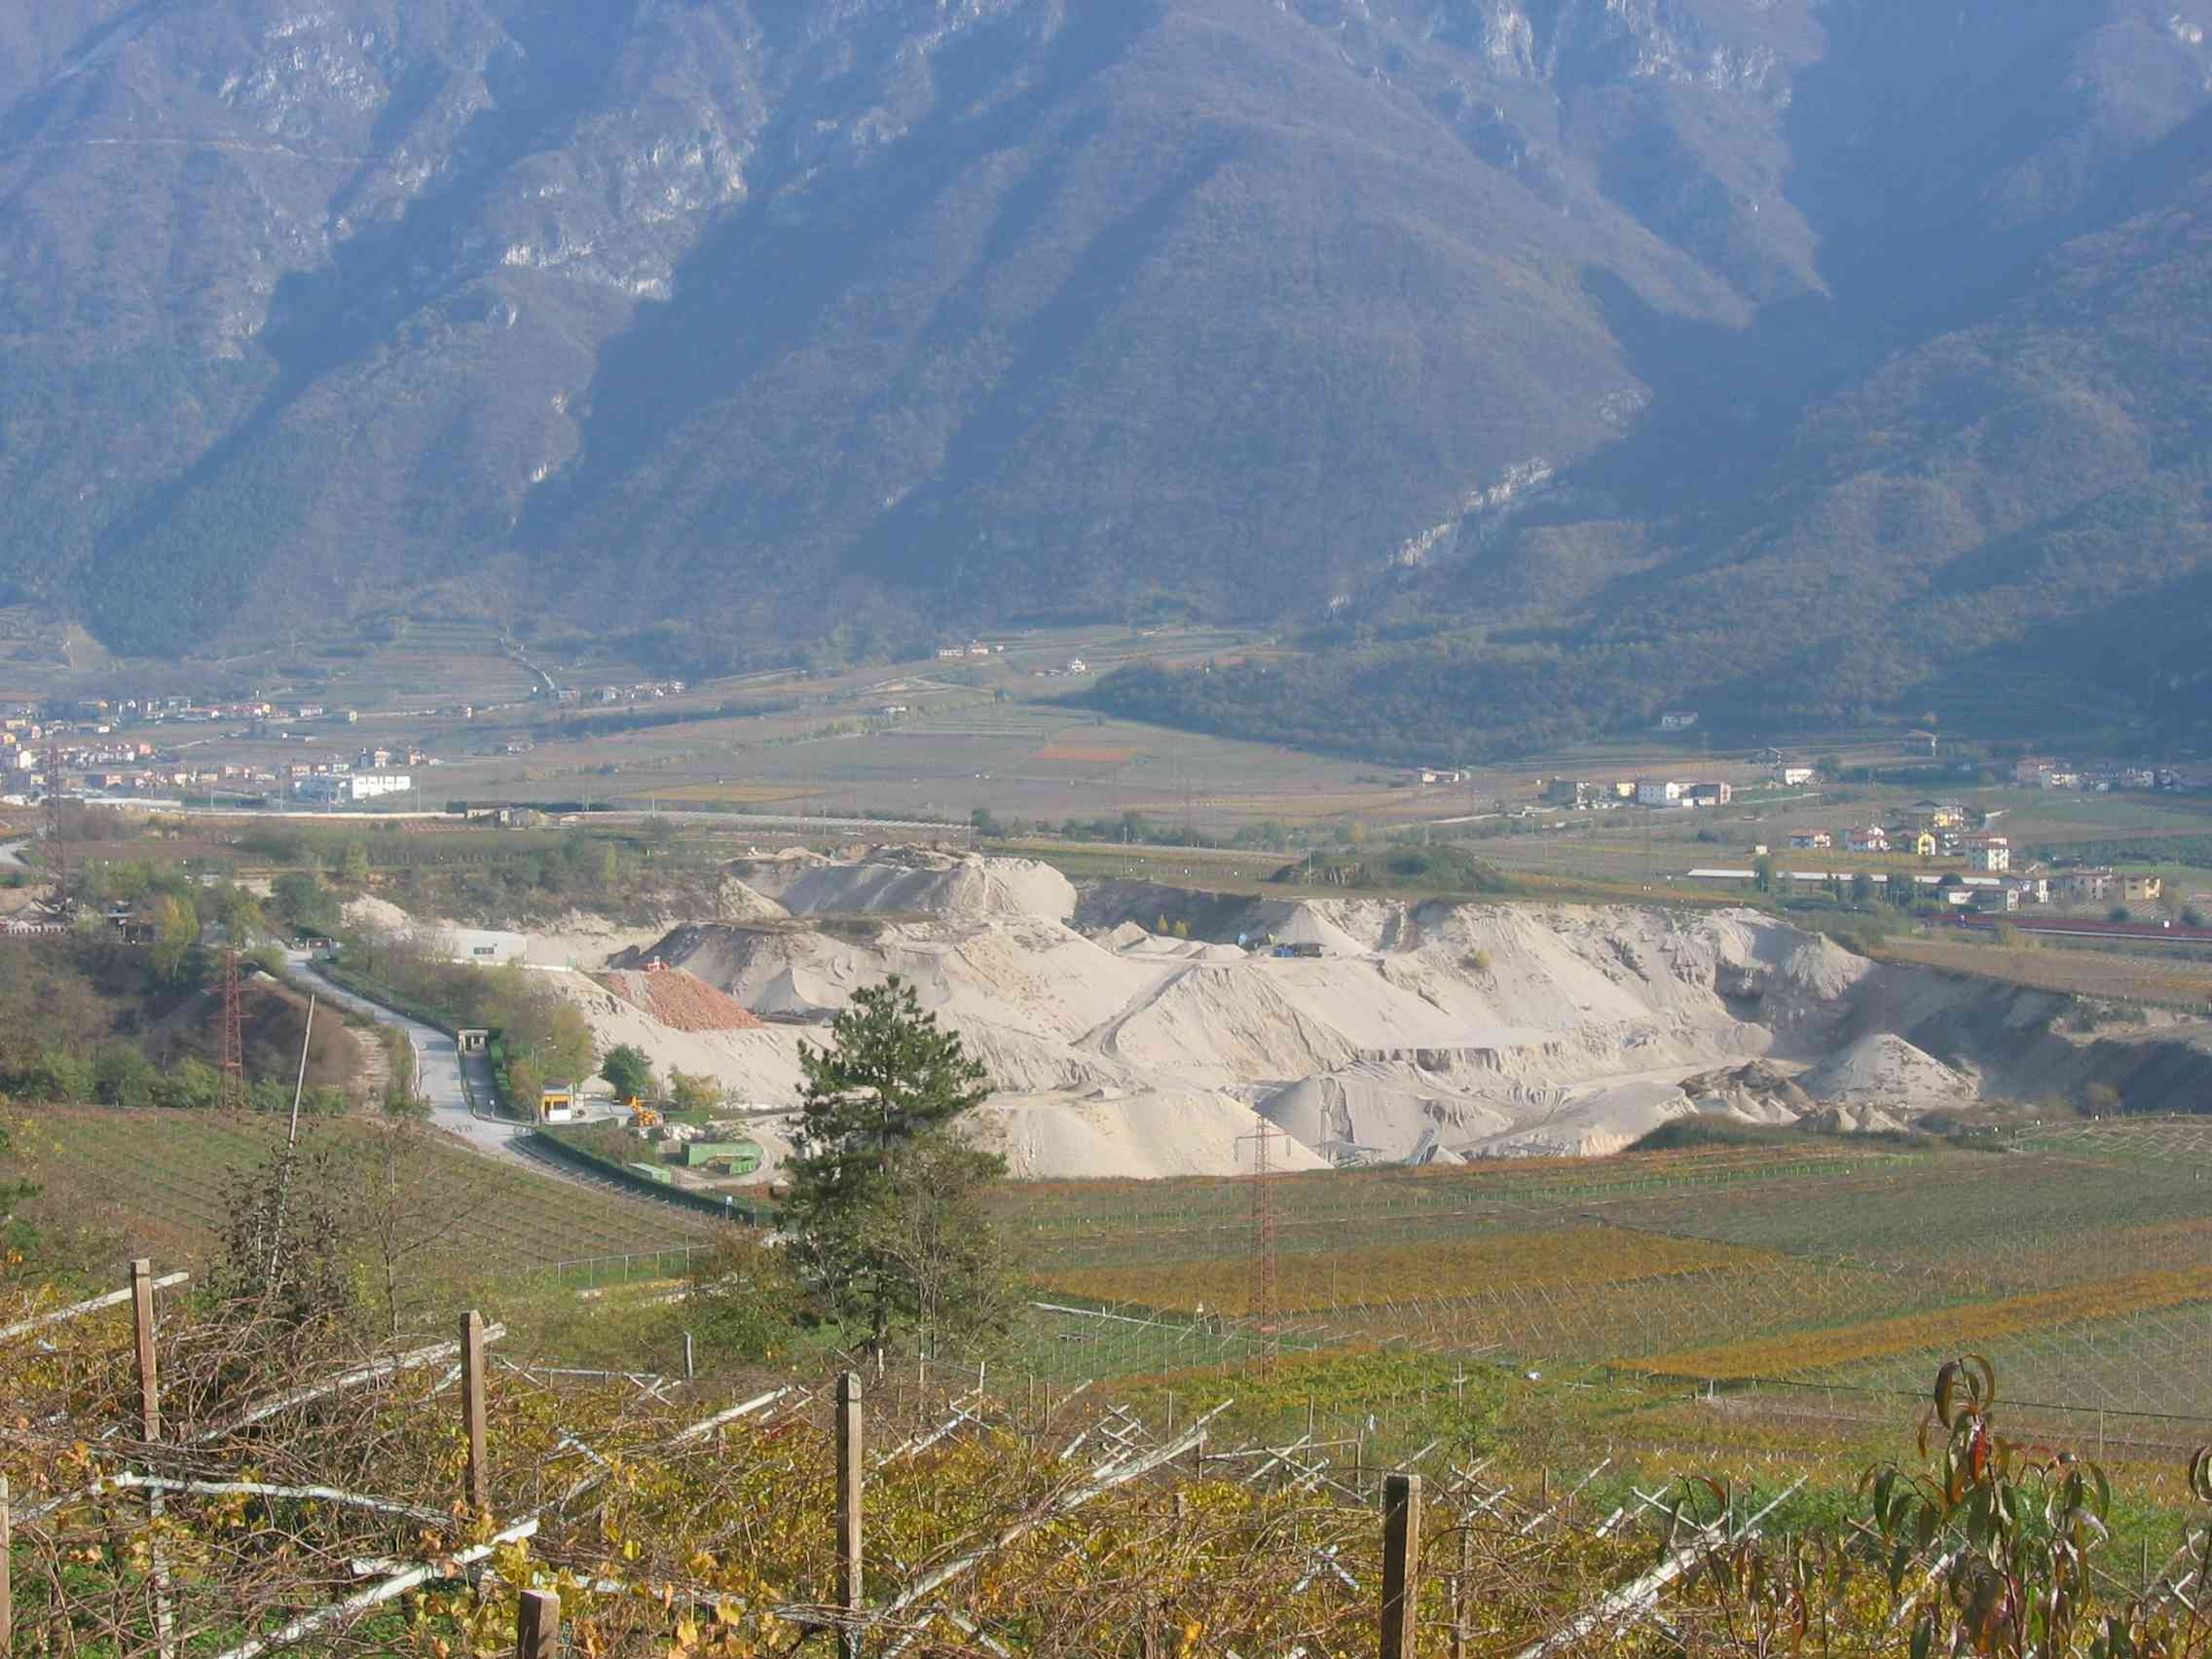

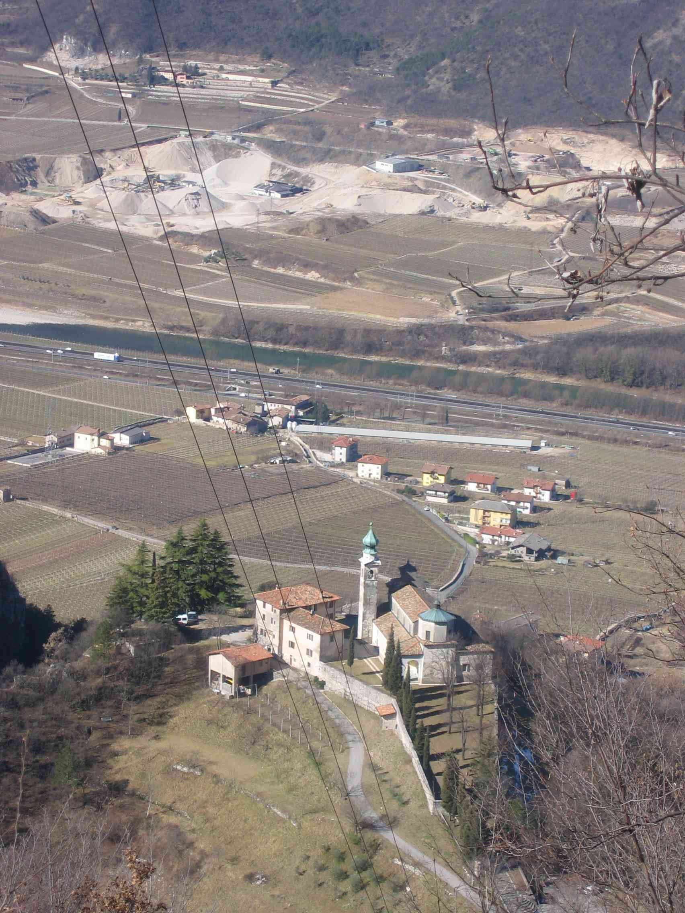

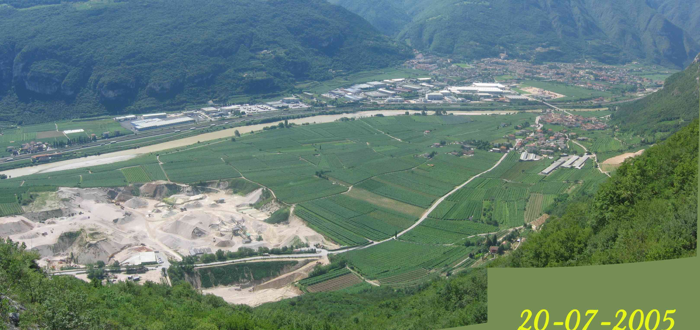

che, i cavatori, si sono ben guardati dal ripristinare, con un conseguente degrado paesaggistico e morfologico. Ciò non rende la località fra le più amene nonostante tutti i discorsi di tutela e valorizzazione, anche a fini turistici, presenti per esempio nei Patti Territoriali. Infatti, nelle riprese dell’ultimo giro d’Italia le telecamere poste sull’elicottero si sono ben guardate dal lasciare il gruppo (e quindi la sede stradale) nel tratto delle cave, per poi allargare, ‘sorprendentemente’e tempestivamente, l’immagine sul contiguo e affascinante paesaggio di vigneti).

• Il continuo traffico di camion da cava per il trasporto del materiale scavato e per il conferimento di altri materiali, quali limi, terra vegetale e inerte proveniente dallo scavo di tunnel, fondazioni ecc. Ciò comporta un ingente carico sulla S.P. 90 (dx Adige), un’arteria che risulta già critica in condizioni di traffico normale per la strettezza della carreggiata e per la tortuosità del percorso. Ciò fa crescere notevolmente la pericolosità, in particolare in corrispondenza del centro abitato, oltre ad aumentare il livello di inquinamento acustico e gassoso che gli abitanti si sorbiscono. Inoltre succede anche che i mezzi pesanti in uscita dalle cave lascino sulla sede stradale una scia di fango o terra a vantaggio di tutti gli automobilisti.

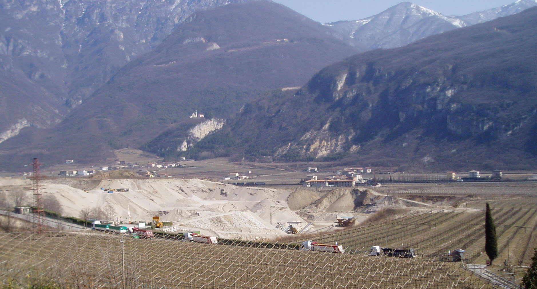

• Le polveri che si innalzano da un’area così ampia, privata della copertura vegetale; questo comporta l’esposizione di decine di ettari di inerte molto fine all’azione asportatrice del vento, il quale, in particolare quando soffia da nord, convoglia estese nubi di particellato verso le abitazioni più vicine, con conseguenze di tipo sanitario sulla capacità respiratoria delle persone (in particolare anziani) e sulla salubrità degli ambienti.

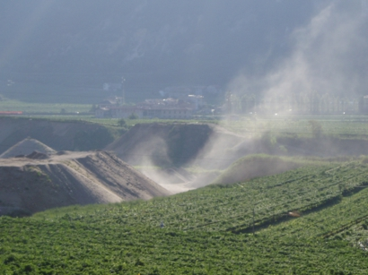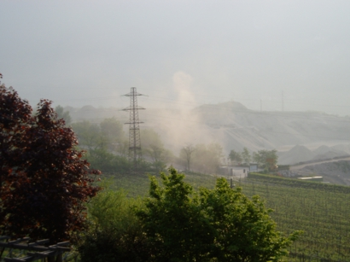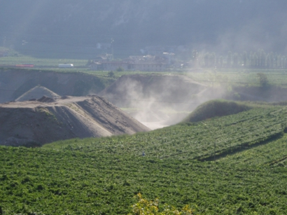

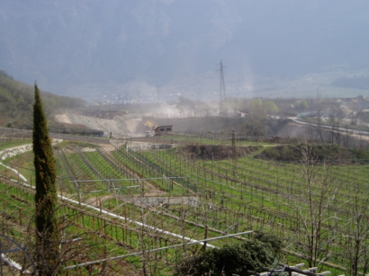
• Ultima questione scottante è quella del ripristino ambientale che in questi anni, vuoi per la mancanza di un coerente piano di recupero (per scavare si mettono d’accordo presto, ma per rimettere a posto non c’è fretta….), vuoi per attendere il conferimento di materiale inerte più ‘apprezzabile’ economicamente, e complice una blanda attuazione del ruolo istituzionale di controllo è sempre stato posticipato. Ci troviamo al momento attuale con una superficie esposta di ben 25 ettari senza che ci sia il minimo indizio di una volontà effettiva di recupero ambientale.

COSA CHIEDE IL COMITATO in relazione alle CAVE

1. che si attui un’attenta, profonda, organica analisi del processo economico-produttivo (‘modus sfruttandi’) che riguarda questo tipo di inerte nella nostra società, riconoscendone finalmente (e intelligentemente) il ruolo di risorsa esauribile, e quindi preziosa per il futuro dell’umanità. In tal modo si potrà procedere non ad uno sfruttamento, ma piuttosto all’utilizzo di questa materia prima in base, non a considerazioni di mero carattere economico ma piuttosto di carattere ecologico e di sostenibilità.

2. che si escludano ulteriori ampliamenti della superficie del Piano Cave, direzione verso la quale sembra orientato il consorzio dei cavatori, partendo dal principio che la comunità e il territorio di Pilcante ha già concesso tanto, probabilmente troppo, in questa direzione;

la zona agricola posta immediatamente a nord dell’attuale piano cave, comprende un sito classificato dal PUP “area di interesse archeologico” ; abbiamo motivo di ritenere, da dati fondati in nostro possesso, che tale zona archeologica non sia limitata alla collocazione che appare sulla tavola n.97 allegata al PUP, ma si estenda anche a sud di tale collocazione, fino al limite dell’attuale scavo;
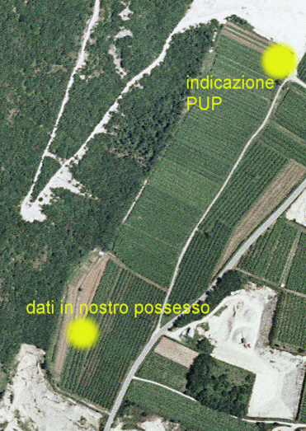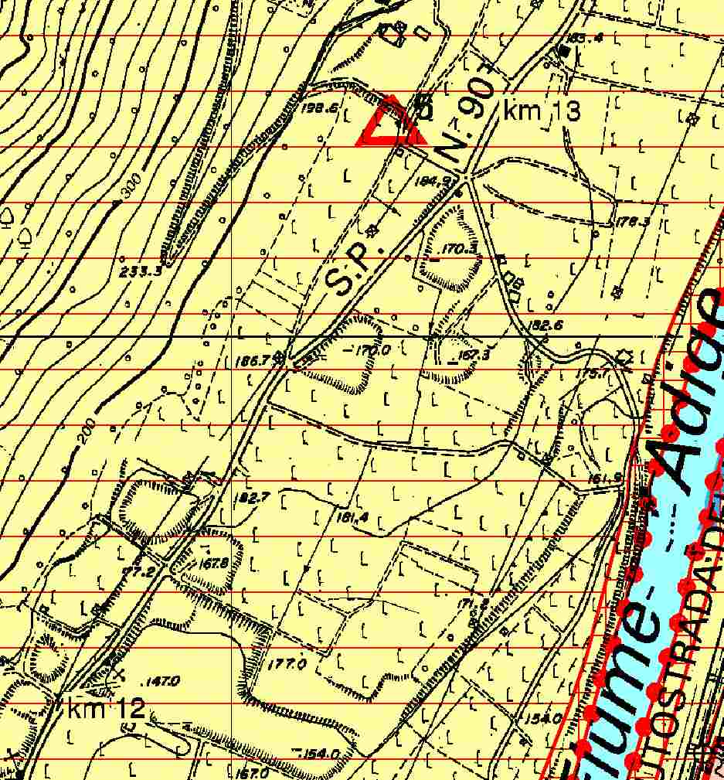

non riteniamo sia accettabile si possano cancellare testimonianze che, basandosi su documenti storici, potrebbero dimostrarsi di rilevante valore culturale, storico e turistico;

A Pilcante di Ala una stazione romana sulla Claudio Augusta
Da “I Quattro Vicariati” n°1-1971

Recentemente, in località Neravalle, poco a nord del << Casarino >> di Pilcante, comune di Ala, nel terreno del sig. Cavazzani, sono stati rinvenuti e si rinvengono tuttora, tegole romane, mattoni, vari frammenti di vasi. La zone ha dato reperti interessanti, risalenti all'era romana, anche nel secolo scorso. Noriller (I Lavini di Marco, Rovereto 1871) riferisce: << Fino al 1869 si trovarono nelle campagne: 8 monete al " Casarino ", 4 alla " Carbonara ", 3 a " Novalline ", con 3 lucerne di terracotta >>.

II recente ritrovamento di materiale romano tanto abbondante fa ulteriormente luce su un interessante problema di topografia storica riguardante il tracciato in Val Lagarina della via romana Claudia Augusta.

Riassumo in breve i dati più importanti.

La via Claudia Augusta fu tracciata dal generale Druso (padre del futuro imperatore Claudio) nella sue campagna del 16 - 15 a. C. contro i Reti dell'Alto Adige. Il figlio, l'imperatore Claudio, nel 46 d. C. completò l'opera del padre. L'epigrafe di Rabland (presso Merano) dice: . .. Claudius . .. viam Claudiam Augustam quam Drusus pater... derexerat... muniit... a flumine Pado ad flumen Danuvium... (Claudio munì dal Po al Danubio la via che il padre Druso aveva tracciato).

A questo proposito ricordo una notozia interessante circa il “derexeral,,: il Cartellieri (Die roemischen Alpenstrasse, Leipzig 1926) dice: << viam derexerat laesst vermuten dass Drusus seiner Strasse die alten vorroemischen Handelswege zu Grunde legte, die er verbesserte >> (il termine << viam derexerat >> fa supporre che Druso come base della sue strada tenesse le antiche preromane vie commerciali, che egli migliorò).

Perciò Druso seguì il tracciato preistorico sulla sponda destra delI'Adige, in quanto insigni studiosi asseriscono che la Claudia Augusta, all'inizio, seguisse la sponda destra dell'Adige, poiché erano sulla destra i primi nuclei abitati e le prime piste barbariche, che da Rivoli risalivano il corso dell'Adige. Infatti un attento esame del materiale galloromano e romano- repubblicano dimostra che la prima infiltrazione commerciale e culturale romana si verificò sulla sponda destra. Anche l’esame dei toponimi dimostra che fu la sponda destra, prima e più della sinistra, a sentire l'influsso della civilizzazione romana. Questo prova che la sponda destra doveva disporre di una importante via di comunicazione. Anche la costituzione geografico - fisica della Valle Lagarina dimostra che la sponda destra offre maggiori vantaggi e garanzie per la costruzione di una grande arteria stradale.

Al tempo di Settimio Severo (193-211 d.C.) ci fu un parziale spostamento della via anche sulla sponda sinistra (come attestano le pietre miliari di Marani, risalenti al 306 - 312 d. C.) e di San Pietro (388 d. C.).

Tale spostamento si verificò anche a nord di Bolzano. Infatti la via fu fatta proseguire non più soltanto attraverso la valle Venosta e il passo di Resia, ma lungo il corso dell’ Isarco e per il passo del Brennero.

Lo stesso Cartellieri afferma, d'accordo con il Frank (Via Claudia Augusta in Zeitschrift des historischen Vereins fuer Schwaben und Neuburg, 1909) che la via Claudia Augusta di carattere strettamente militare precede di oltre un secolo la costruzione della via consolare del Brennero.

Esistono due itinerari romani che hanno riportato fino a noi i nomi e le distanze dei centri sorti lungo la via Claudia Augusta: l'Itinerario di Antonino e la Tavola Peutingeriana.

A noi interessa soprattutto l'Itinerario che sotto riporto: Verona XXXVI ad Palatium XXIV Tridentum.

Poiché un miglio romano è poco meno di km 1,5, il percorso Verona -Trento corrisponde a circa km 90.

A 36 miglia romane a nord di Verona si trova la stazione dal nome, diciamo, misterioso e interessante: << ad Palatium>>, cioe << presso il Palazzo >>. II calcolo delle distanze ci porta ad ubicare 1'<< ad Palatium >>, sul quale tanto è stato scritto e discusso, nella zone di Ala. Ne porto le prove dedotte dalle fonti epigrafiche e letterarie.

La localizzazione in Ala del << Palatium >> è provata sia dall'Itinerario di Antonino, sia dalle pietre miliari di San Pietro e di Marani.

Esaminiamo i dati:

Itinerario di Antonino: distanza dal Palatium a Verona miglia 36 Itinerario di Antonino: distanza dal Palatium a Trento miglia 24 Totale miglia 60

Pietra miliare di San Pietro: miglia 24 (evidentemente da Trento)
Pietra miliare di Marani: miglia 37 (evidentemente da Verona)

II << Palatium >>, cioè Ala, si trova quindi esattamente a 36 miglia a nord di Verona e a 24 miglia a sud di Trento. La documentazione diretta, epigrafi ed itinerari romani, lo attestano.

II Tartarotti (Memorie antiche di Rovereto, Venezia 1754) scrisse: << II Palatium corrisponde alla Halla che è sulla tavola 22 del Magini. Dato che nel Glossario del Du Cange certe grandi case atte a custodire merci in bassi tempi si chiamavano Halla, si può arguire che Ala, chiamata prima Palatium, acquisisse il nome di Ala dal primitivo Halla >>. Aggiunge anche: << Indarno forse cercasi questa antica mansione essendosi notato che la via battuta anticamente dai passeggeri era sulla destra >>. Anche l'Orsi pensa che il Palatium debba essere localizzato in Ala e che Ala sia derivato da Halla, traduzione di Palatium.

Concludendo, appare incontestabile che il Palatium sorgesse nel territorio di Ala. Tornando quindi ai nostri rinvenimenti di Neravalle di Pilcante, deduco che i reperti romani di questa zona attestino la esistenza di una stazione di sosta lungo la Claudia Augusta, che cioè qui sorgesse 1'<<ad Palatium >> (presso il Palazzo), senza tuttavia con questo escludere che il Palatium si trovasse in Ala. A questo proposito penso utile riferire quanto ho trovato presso il Miller (Die Weltkarte des Kastorius, Ravensbrug 1888): << Der Beisatzt ad bezeichnet in allgemeinen nur solche Stationen, welche erst nun entstanden sind >> (cioè: il prefisso ad indica in genere solo quell stazioni che sono sorte di recente). Questo proverebbe quindi che la stazione indicate << ad Palatium >> sia state costruita esclusivamente al servizio della via consolare, cioè una stazione di sosta, sorta in una nuova zona; attesterebbe anche che sia stata contraddistinta sull'itinerario con il riferimento alla vicinanza ad un centro importante. Ho notato che anche altrove sull'itinerario si trova la precisazione << ad Palatium >> oppure << ad Aquas >>, etc. In questo caso si fa riferimento al centro di maggiore importanza della zona, ossia al << Palatium >>.

L'<< ad Palatium >> (Neravalle di Pilcante) era quindi, per chi proveniva dal sud, la seconda stazione di sosta o, con termine moderno, di servizio, lungo la Claudia Augusta. La prima, infatti, e quella di Vennum (Brentino) a miglia 18 (km 26,5) a nord di Verona. La nostra << mansio >> si trova a miglia 36 (circa km 53,5) a nord di Verona. Quindi fra la stazione Vennum e 1'<< ad Palatium >> la distanza e di km 27 circa, il che corrisponde alla distanza attuale fra Brentino e Neravalle di Pilcante.

La radura che ancor oggi ha mantenuto il significativo nome di << Neravalle >>, con la sorgente del << Casarino >>, naturalmente protetta dalle alture circostanti, collegata all'altopiano del Baldo dalla strada che attraversa Piazzina porta alla ridente conca di Brentonico. si prestava opportunamente alla costruzione di una stazione di sosta lungo la via romana.

Così Neravalle, dopo aver offerto ristoro ai nerboruti e bruni Liguri, ai raffinati e misteriosi Etruschi, ai fulvi Galli .<< lungochiomati >> e “ bracati ,, (prima di essere togati dai Romani) offrì sicuro asilo, fra le solide mura della sua << mansio >>, al legionario romano che si apprestava ad affrontare il poderoso baluardo delle Alpi e la minaccia dei Reti, che dai loro inaccessibili castellieri invano tentavano di resistere alla forza di Roma. La stazione subì poi la devastazione e assistè ai massacri delle orde barbariche in marcia verso il miraggio delle ricche città del sud.

La << mansio >> di Pilcante ebbe quindi la stessa triste fine della vicina << mansio Vennum >> di Brentino, dove appunto i muri perimetrali, ricostruiti con i tegoloni dei tetti e frammenti di vasi, attestano la distruzione e un successivo tentativo di ricostruzione, prima della definitiva fine.

FIORENZA ARIOLDI

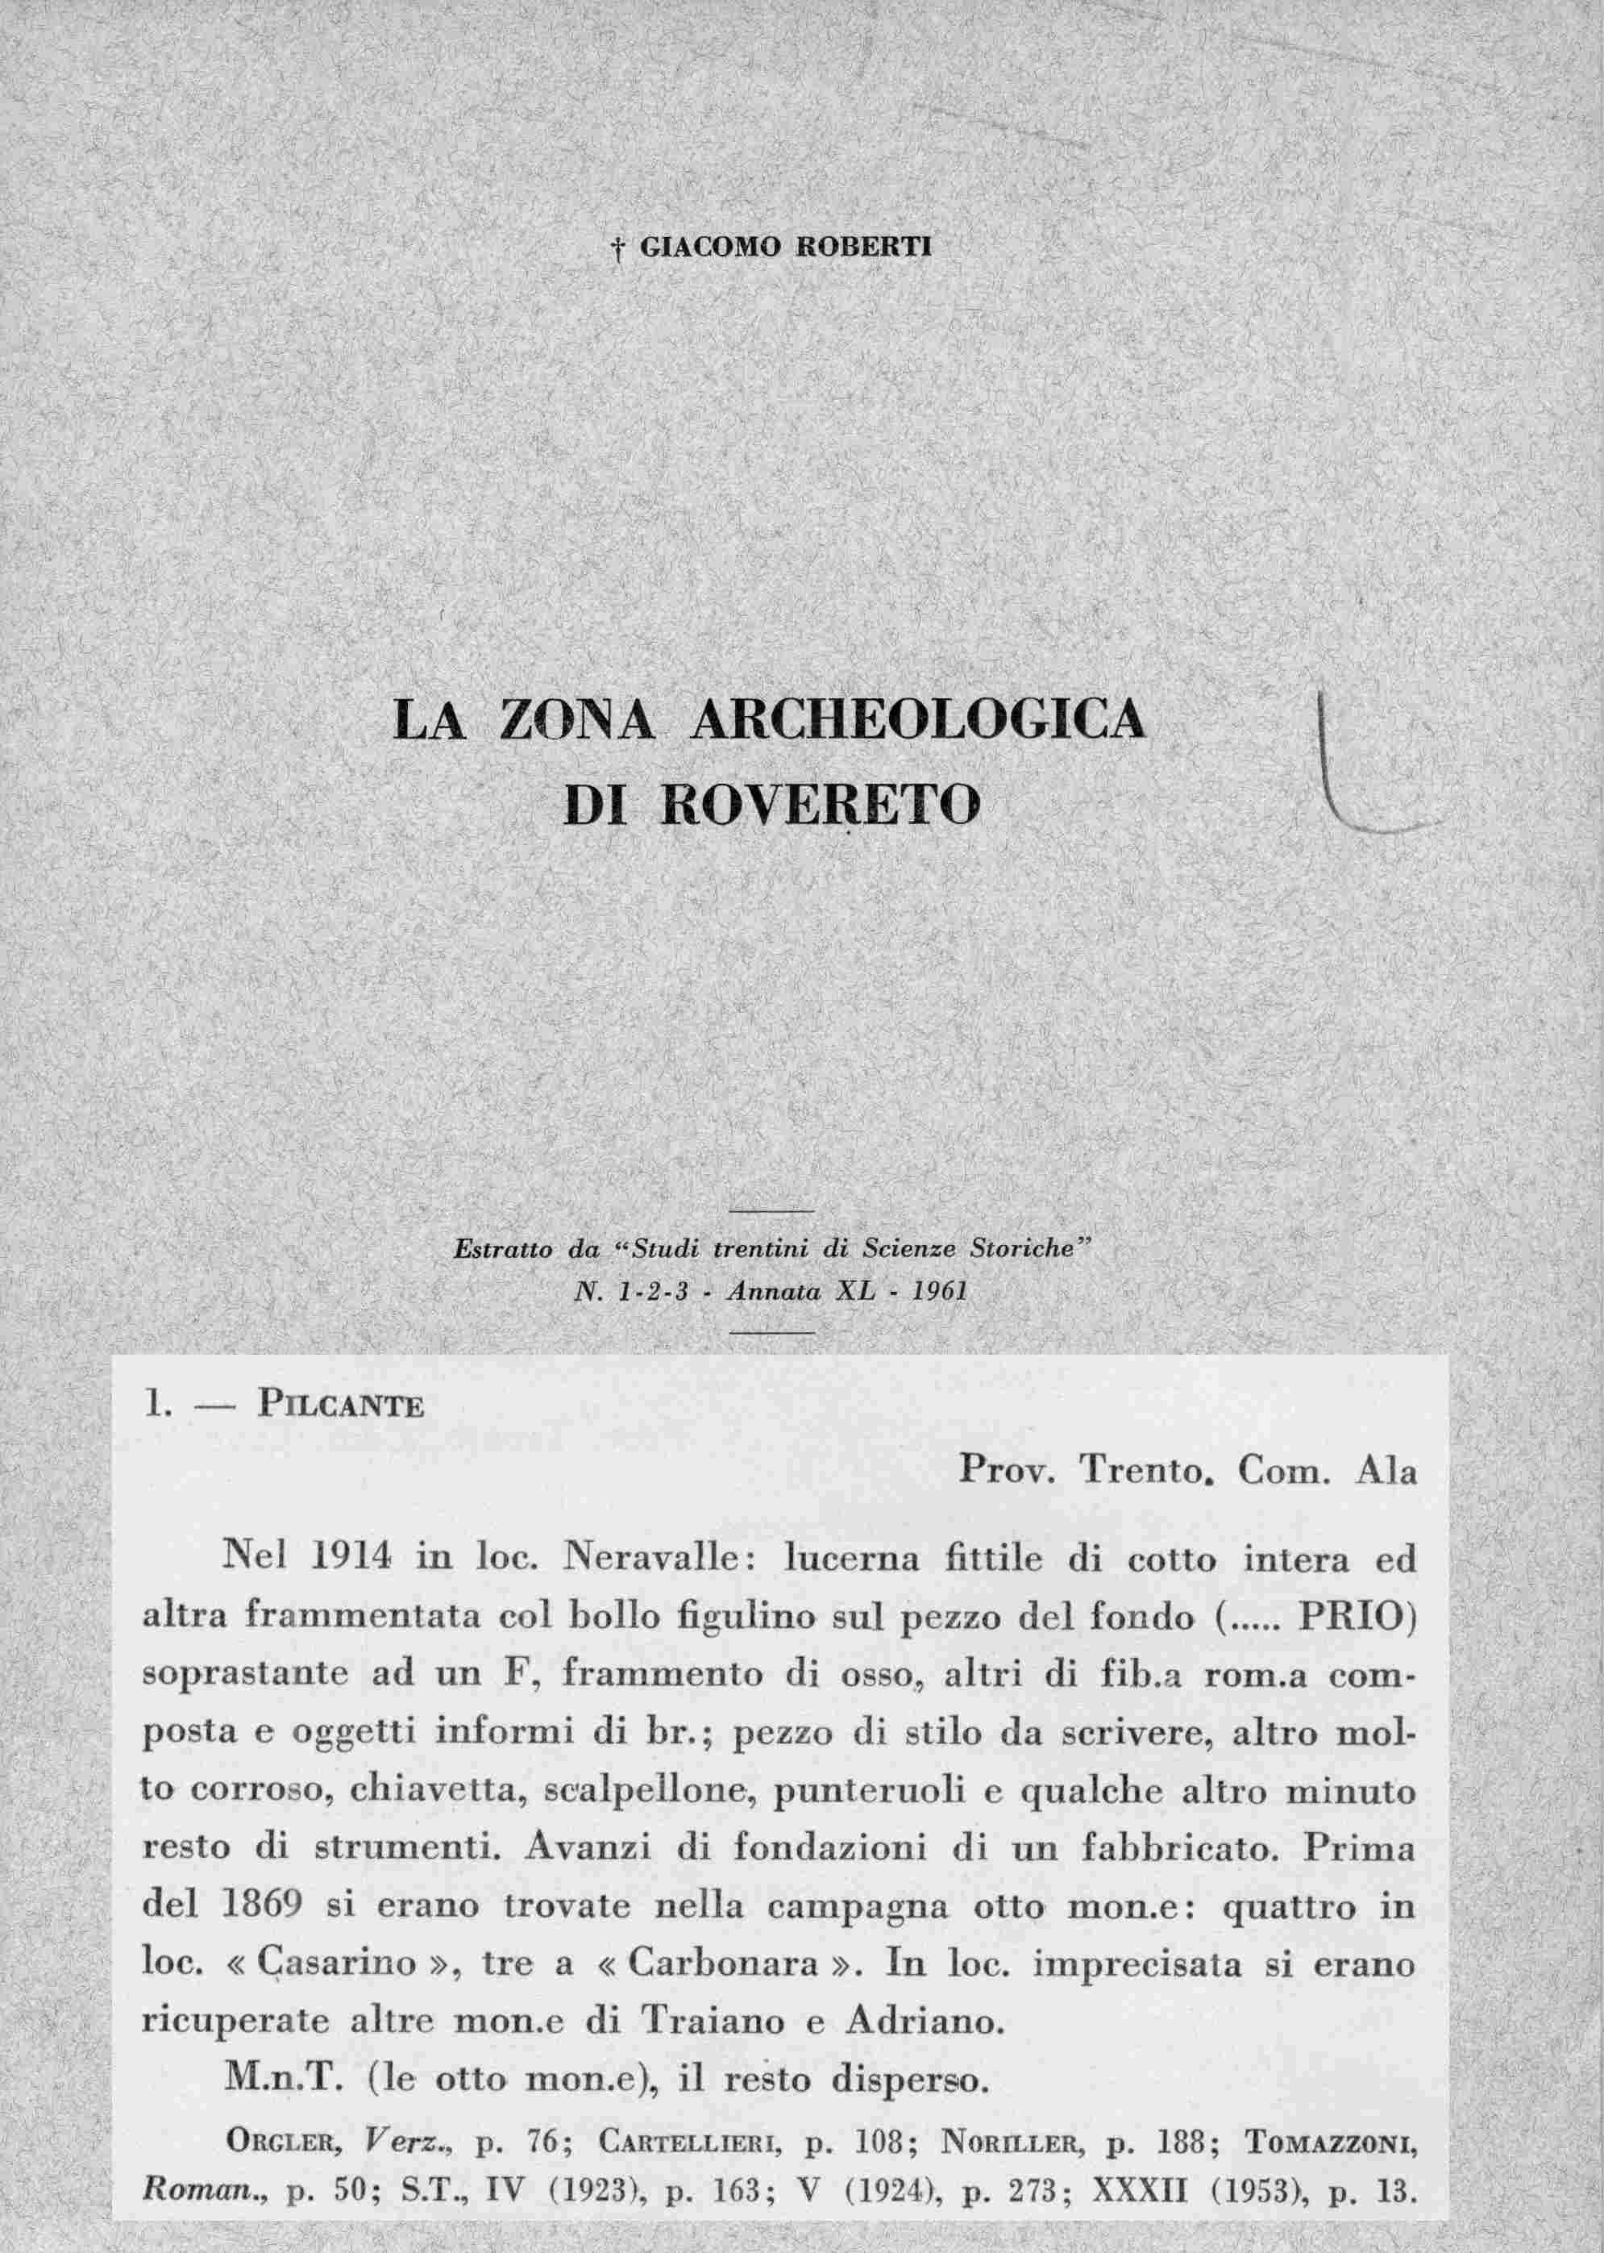

3. che si studi, si programmi e si attui un intelligente piano di recupero ambientale senza frapporre altri indugi o temporeggiamenti dovuti a calcoli di carattere privatistico e opportunistico che vanno a danno della comunità.

4. che si attuino delle misure volte a ridurre i disagi e i pericoli per la popolazione:
- abbassamento dei livelli di smog e di inquinamento acustico con il ridimensionamento o dirottamento del traffico giornaliero;
- riduzione delle polveri con l’adozione degli accorgimenti tecnici necessari
- che si eviti l’imbrattamento della sede stradale (in particolare la S.P. 90) dovuto alla mancata attuazione delle vasche di lavaggio pneumatici
- che si intervenga, a spese dei cavatori, sul degrado delle strade fondiarie utilizzate per il transito dei mezzi da cava .

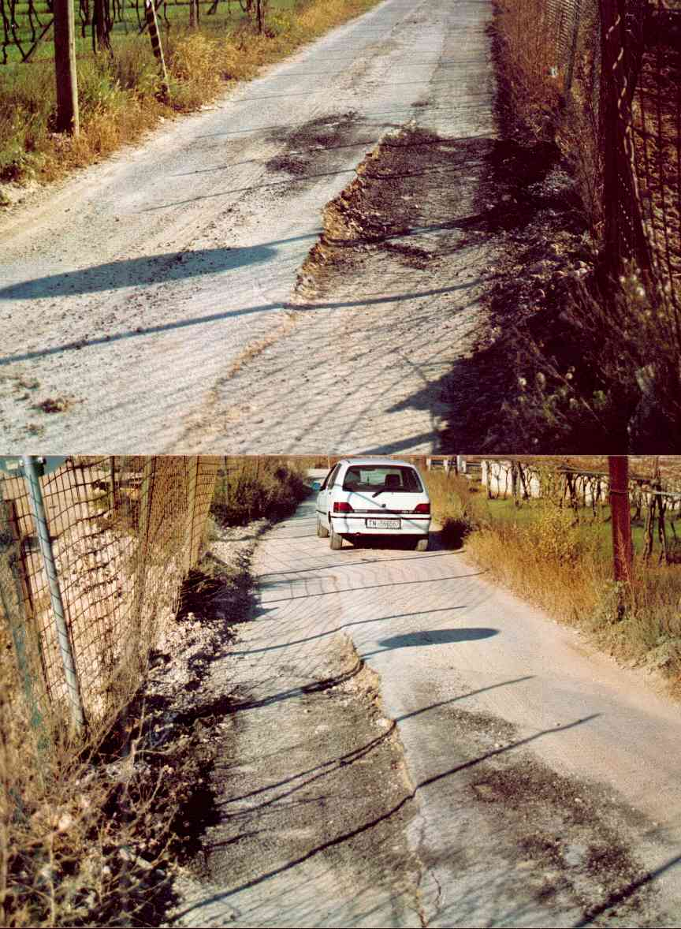

5. che si sottopongano eventuali altri impianti richiesti dai cavatori, come impianti di frantumazione e riciclaggio inerti, al rispetto delle distanze, delle norme e delle precauzioni volte ed impedire qualsiasi danno di carattere sanitario, o a spese della vivibilità, per i residenti.

6. che gli organi istituzionali competenti (Servizio Minerario della PAT, Comune di Ala ) osservino e ottemperino a quei controlli e quei doveri che loro competono, e che spesso, in passato, sono risultati deficitari e poco efficaci; Ciò ha comportato la possibilità, da parte di alcuni cavatori, di adottare comportamenti illeciti come lo scavo sotto falda , il non rispetto delle distanze dalla sede stradale,

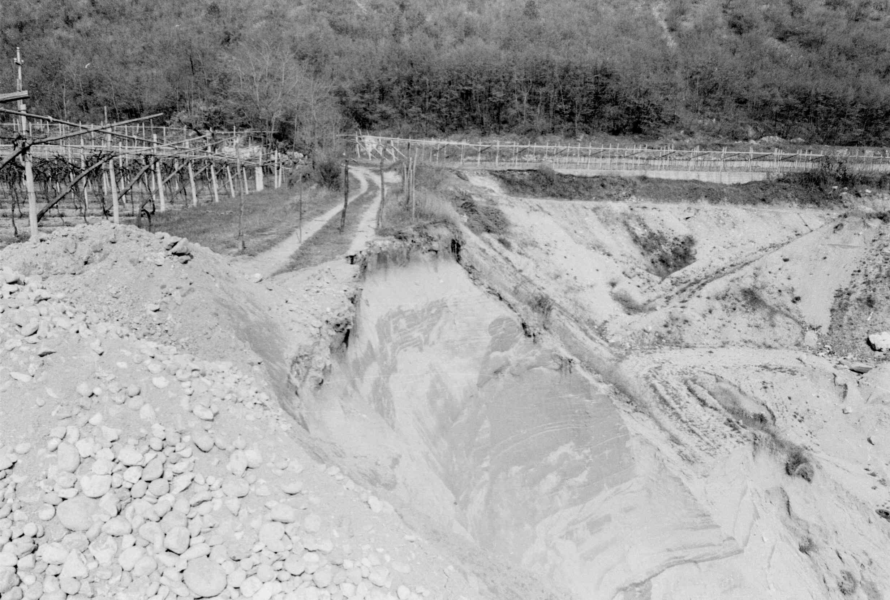

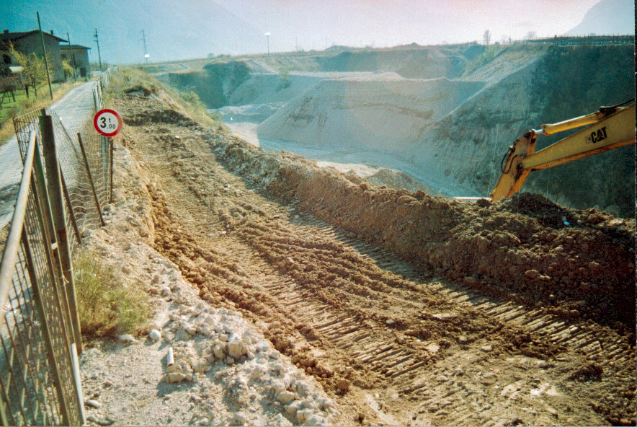

…e magari altri cui la nostra fantasia non arriva…!!

Questi comportamenti sono stati spesso documentati

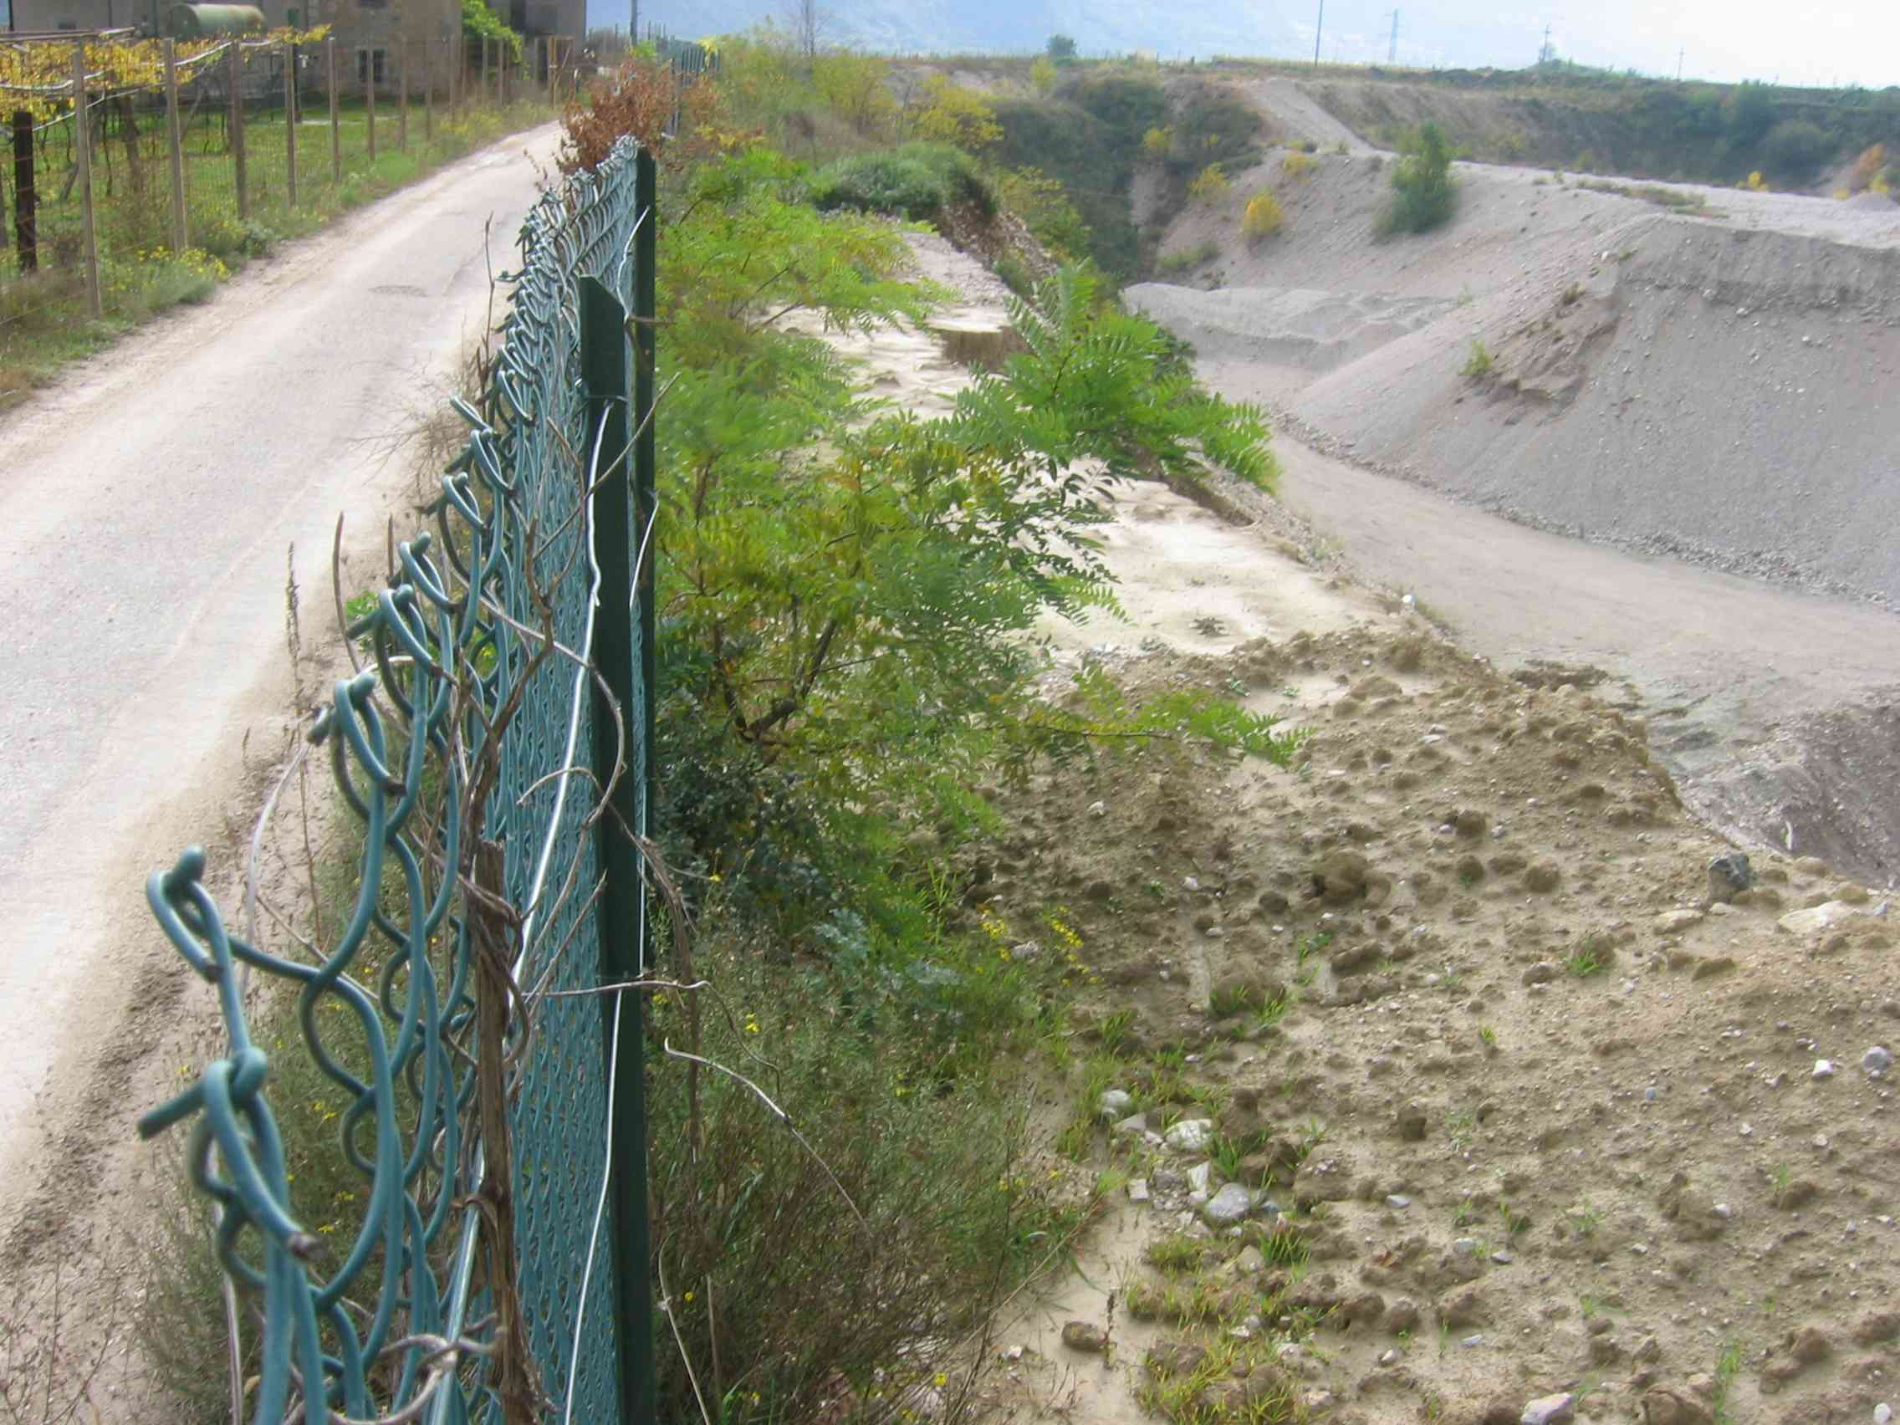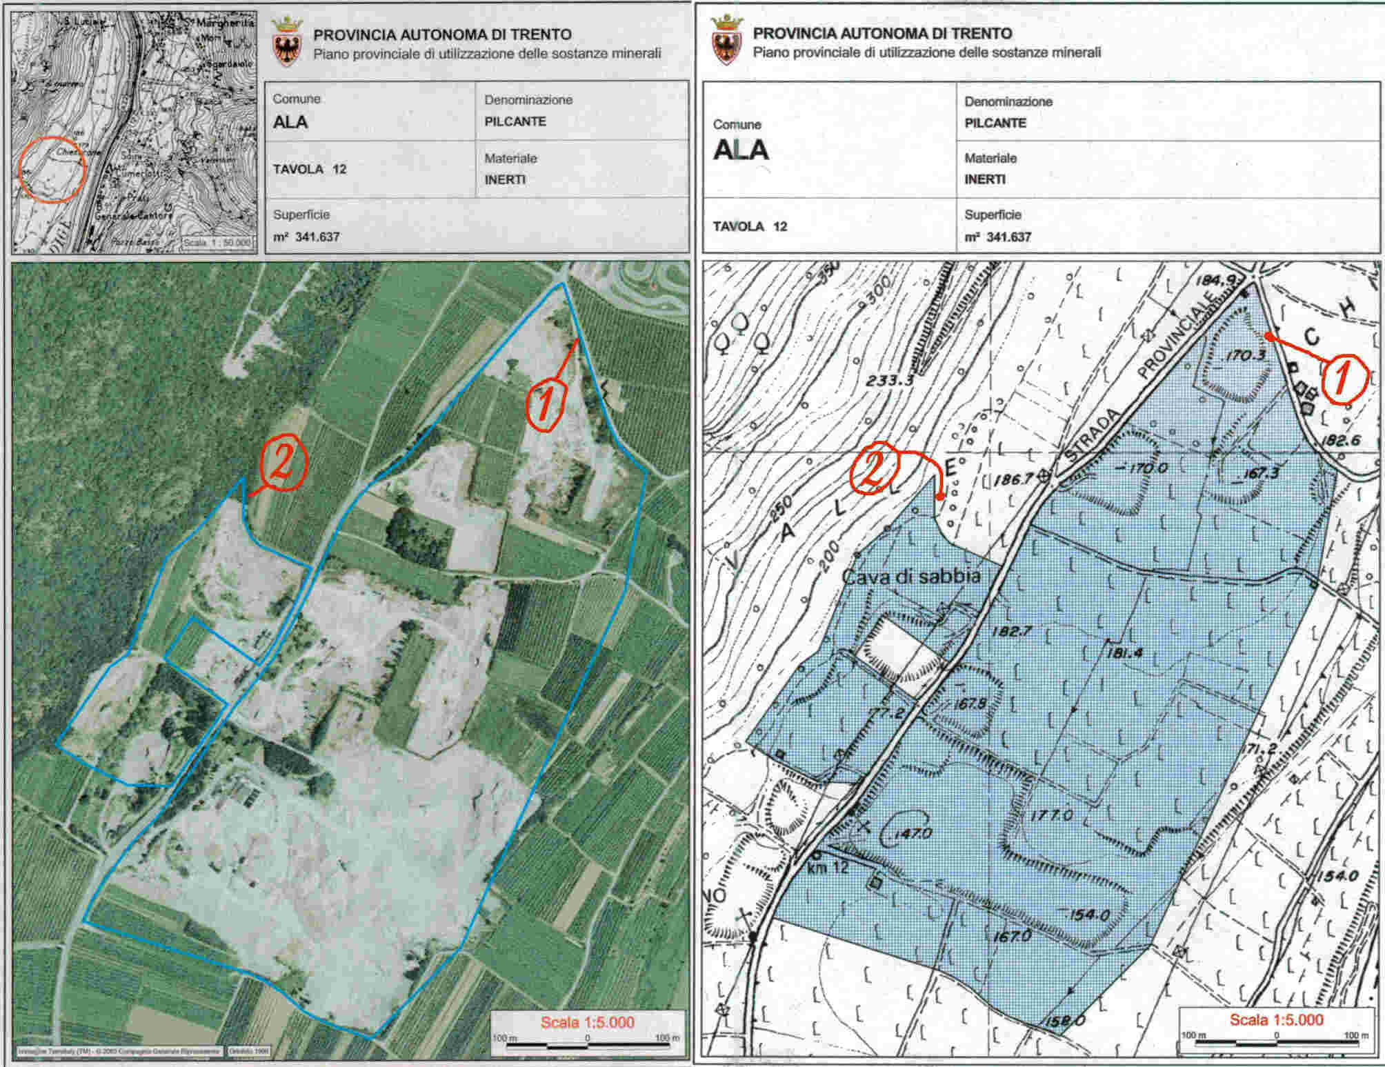

e segnalati da privati cittadini che, per non assistere ad uno sfruttamento selvaggio del loro territorio, si devono fare carico di doveri e oneri che competono ad altri.

7. che ci sia un coinvolgimento della popolazione, da parte delle istituzioni e delle forze politiche, nel processo decisionale degli interventi che riguardano il suo territorio

UN ALTRO ASPETTO…le ‘bonifiche’ agricole

Un altro aspetto connesso al fenomeno cave, che si era verificato negli anni scorsi e che ora sembra essersi arrestato, o perlomeno ridimensionato, grazie anche alle sollecitazioni di privati cittadini e alla conseguente azione di controllo dell’Amministrazione Comunale, era quello di usare lo strumento delle bonifiche agricole come paravento per coprire un’attività di escavazione esterna ai confini del piano cave.

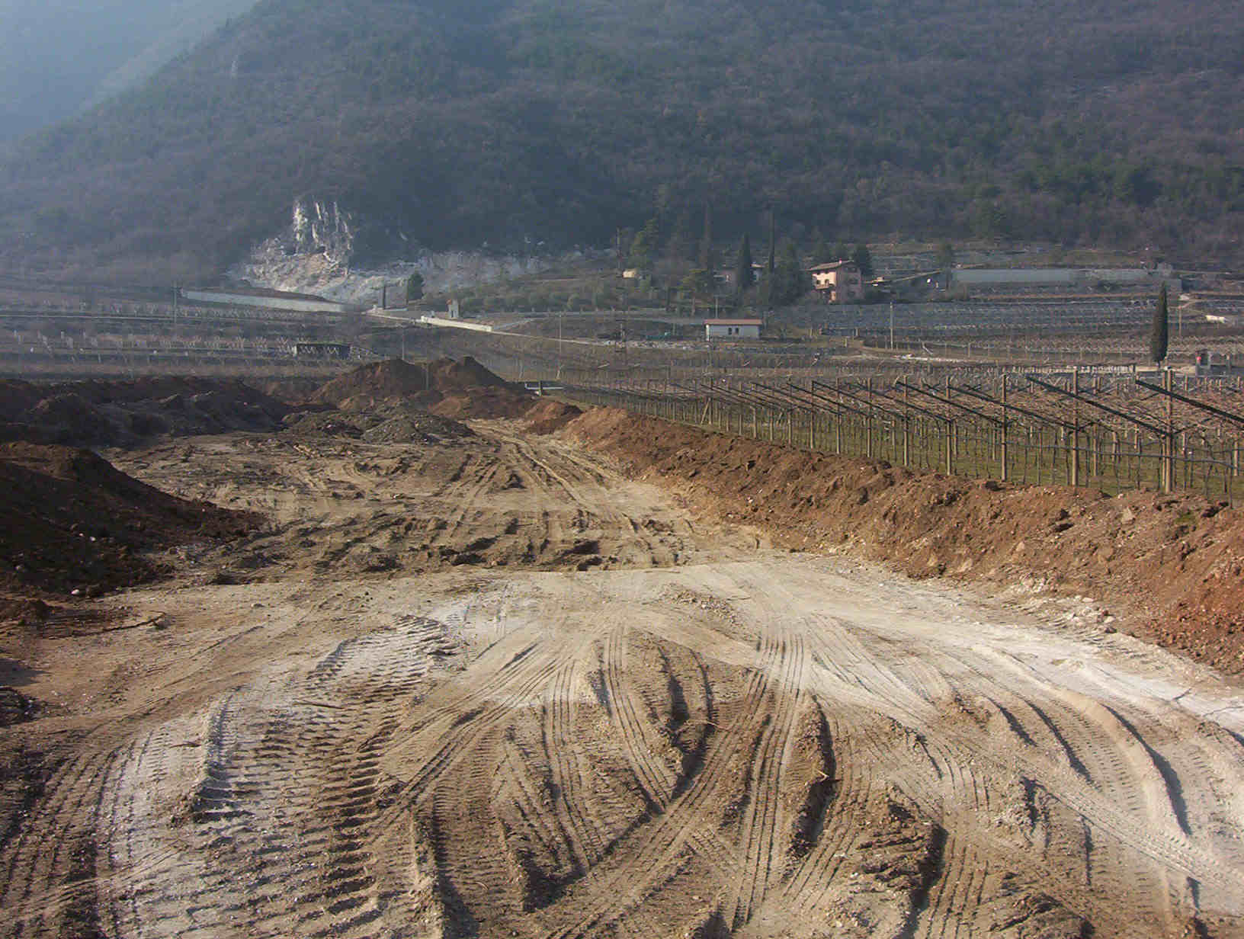

Questa pratica abusiva, vedeva la convergenza degli ‘interessi’ dei contadini e dei cavatori e aveva come scopo quello di prelevare il prezioso materiale alluvionale, presente quasi ovunque in questa zona al di sotto di un primo strato di terreno vegetale (da 30 cm a 120 cm). Questo veniva compensato con l’abbattimento dei costi di bonifica. Detta prassi è durata per anni e mentre si asportava e sostituiva, per discutibili ‘motivi agricoli’, la terra vegetale, si era ben attenti a prelevare più velocemente e a fondo possibile la sabbia e la ghiaia messa in luce, e a scaricare al suo posto terreno di minore valore economico (ed ecologico): terraccia, limi, ecc.

E POI LE DISCARICHE…

Altro aspetto fondamentale che costituisce il rovescio della medaglia (una medaglia atipica dato che presenta numerosi rovesci) è questo: quando si fanno i buchi, poi i buchi bisogna riempirli. Infatti, create le depressioni, esaurite alcune aree di scavo si pone il problema di riempirle. Problema che comporta anche un’occasione, la sempre benvenuta occasione di fare soldi, un’altra volta…
E cosi arriviamo al business dei rifiuti. La nostra società produce quantità enormi di scarti e le potenziali aree da destinare a discariche sono benaccette e cosi a Pilcante possiamo fregiarci della presenza di alcune corpose rappresentanti della categoria.

Atto primo: Discariche di Pneumatici. Negli anni ’70 vengono convogliati qui, dalla ditta Castellani, i pneumatici usati e gli scarti della Marangoni che vengono stoccati in 2 località:

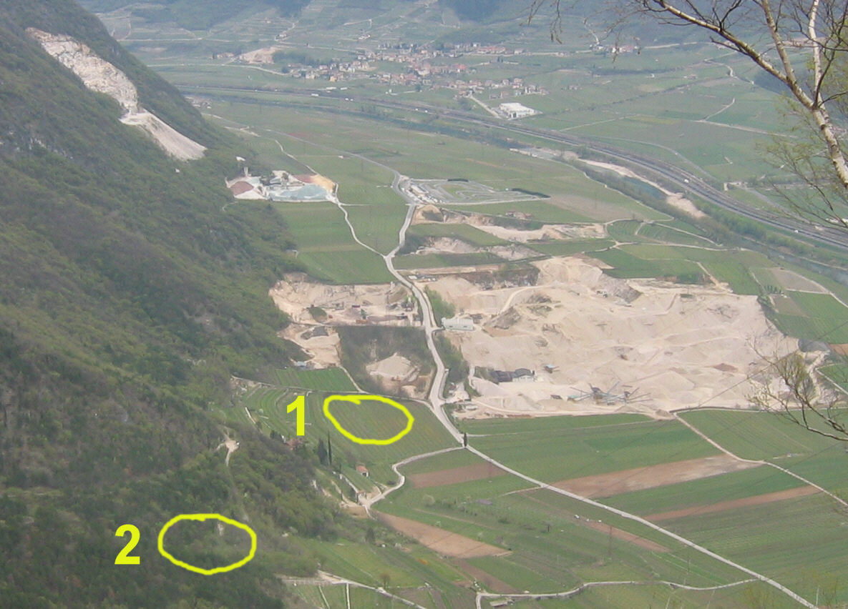

- La cava in loc. Casarino, il cui deposito nel 1979 si incendiò con una tale veemenza da fondere i fili dell’alta tensione della linea elettrica che passava sopra, oltre a produrre la solita nuvola di fumo nero a beneficio di tutti i polmoni della valle…

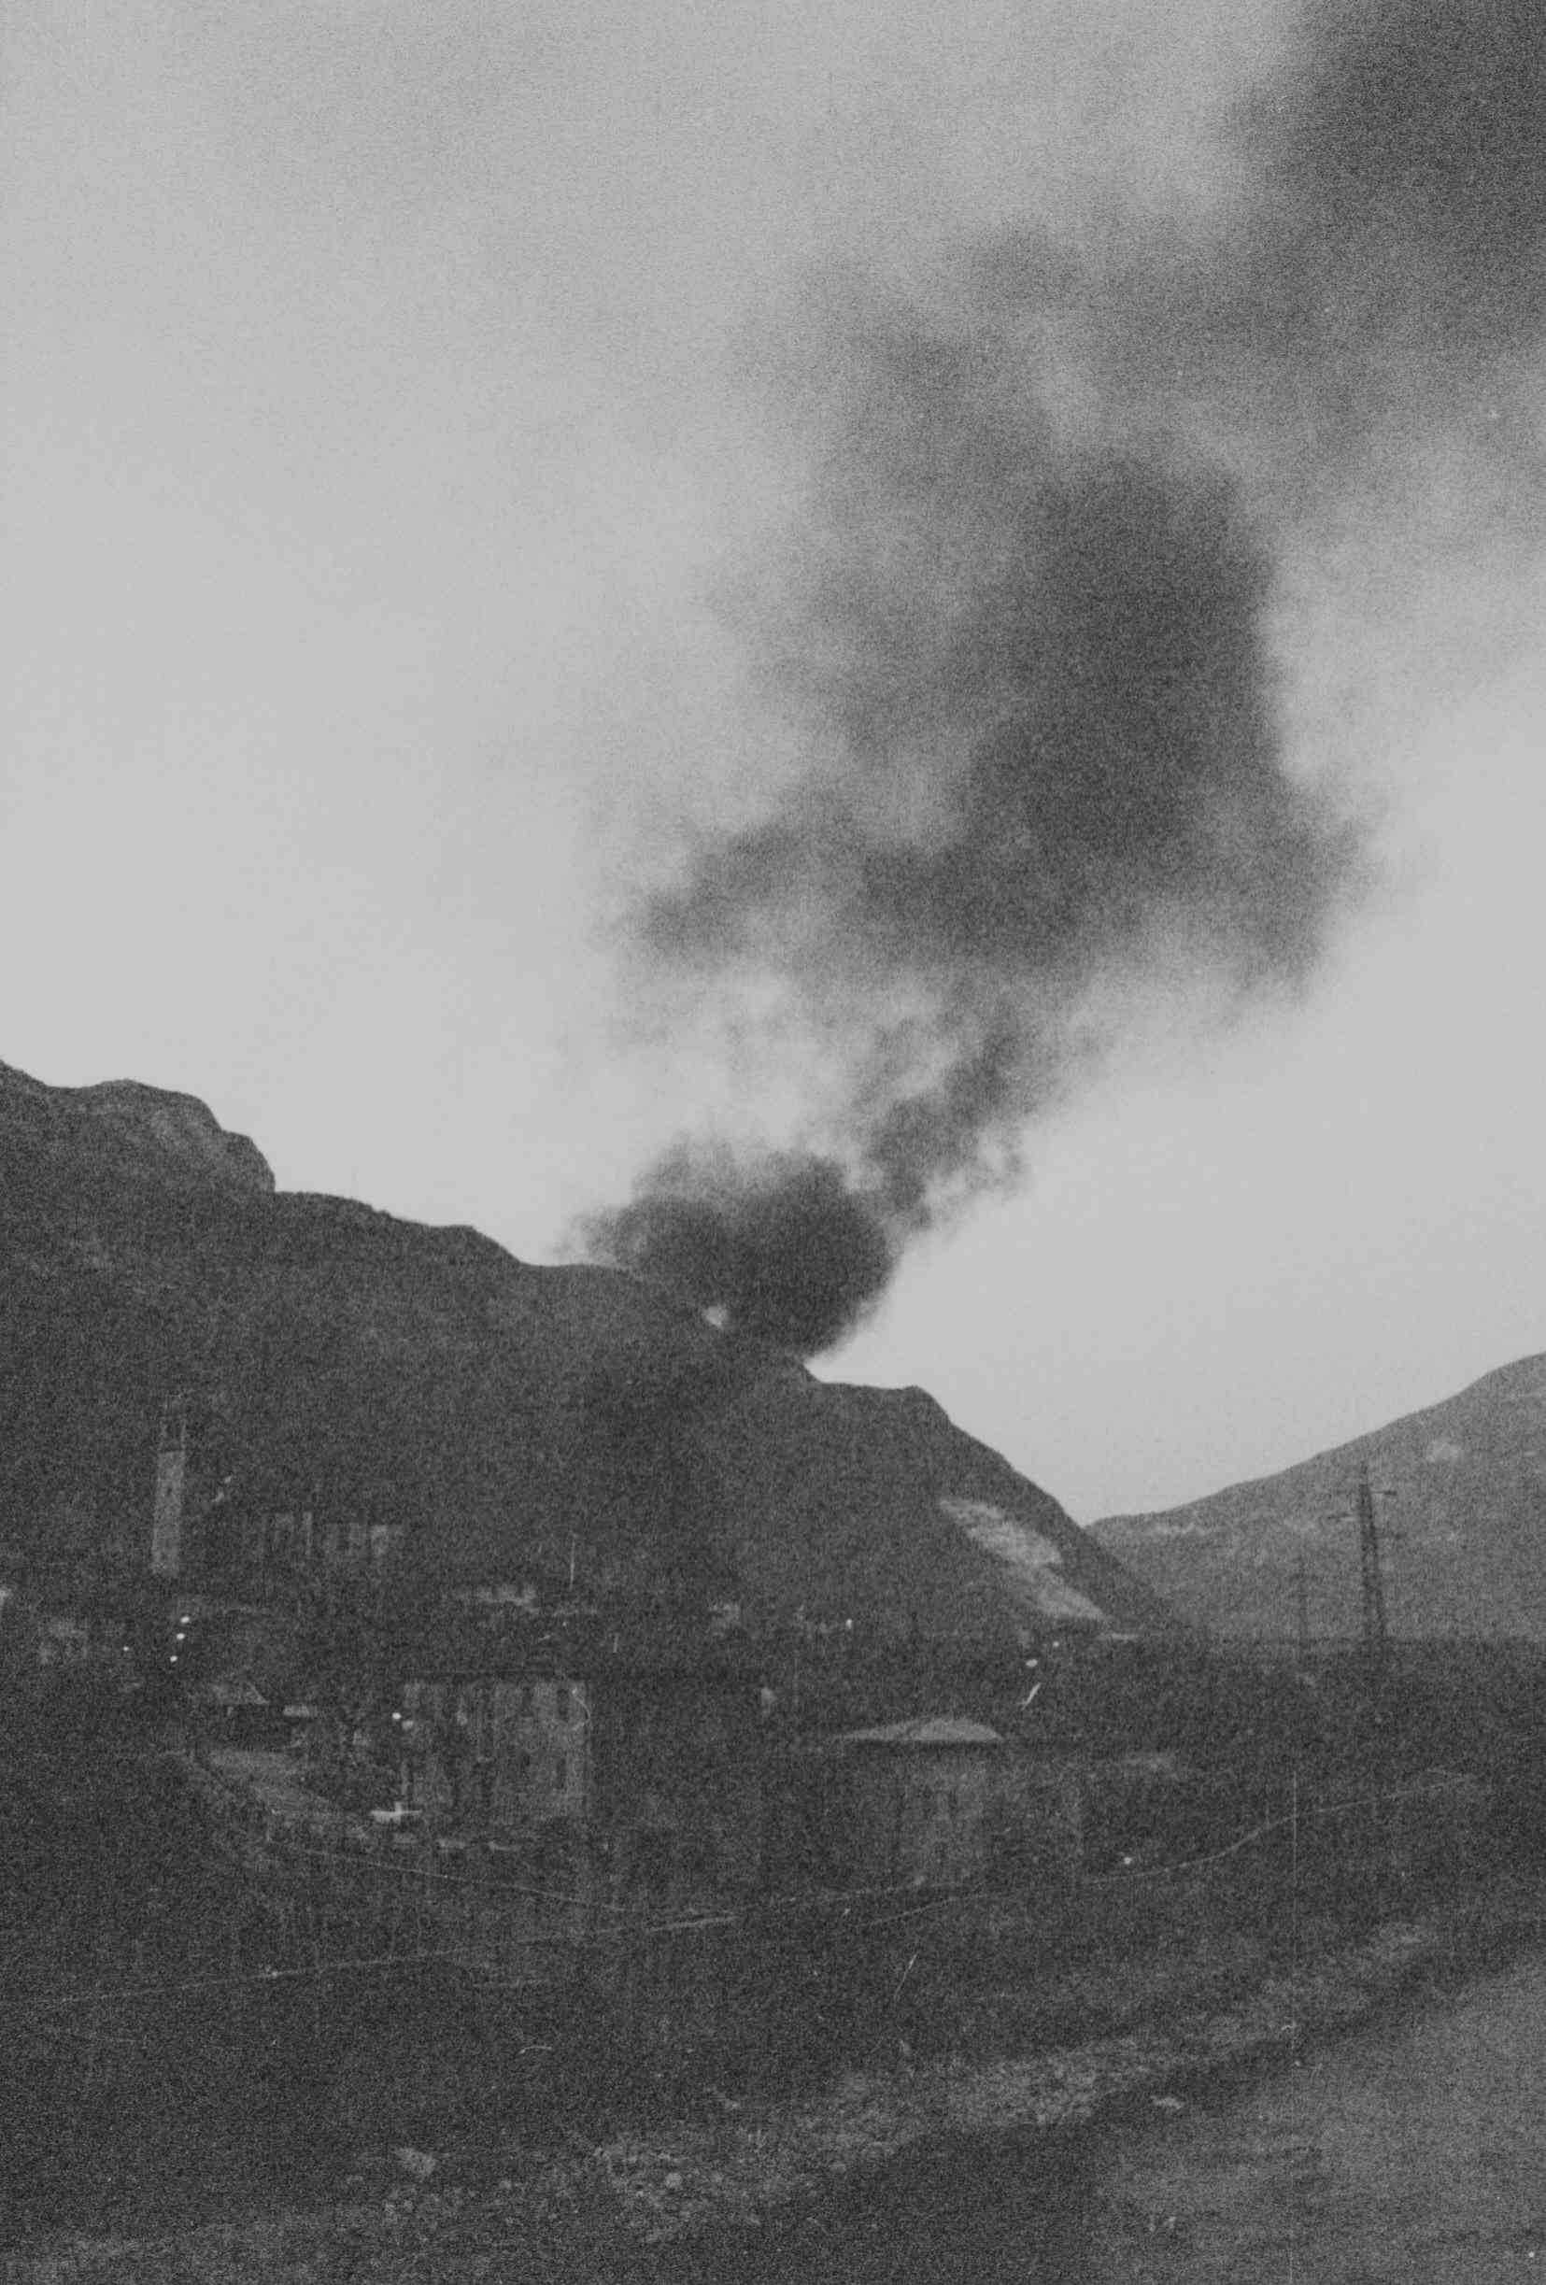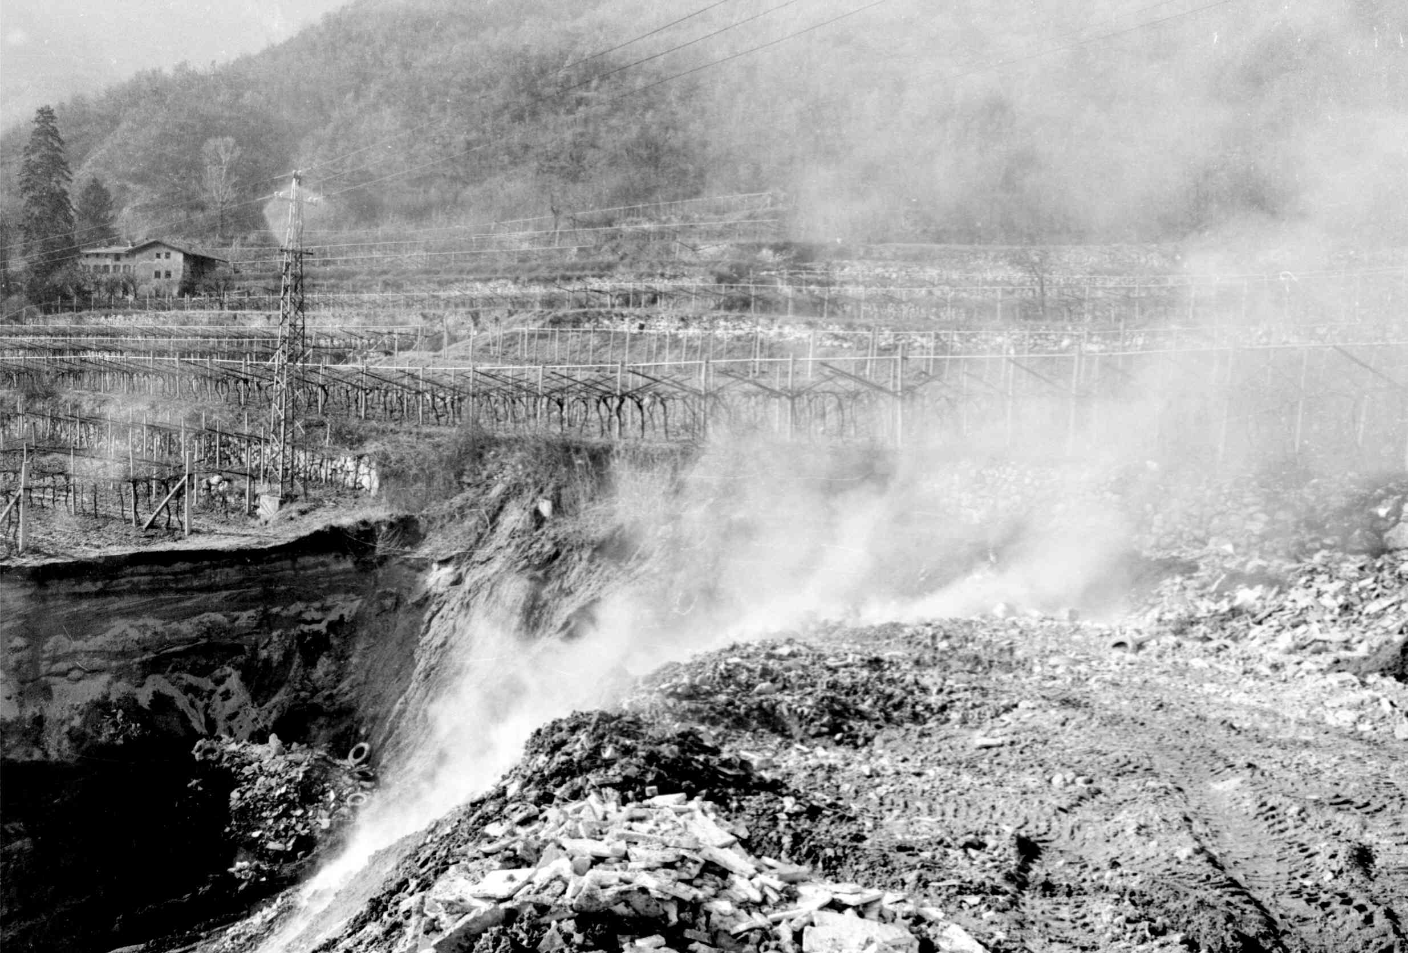

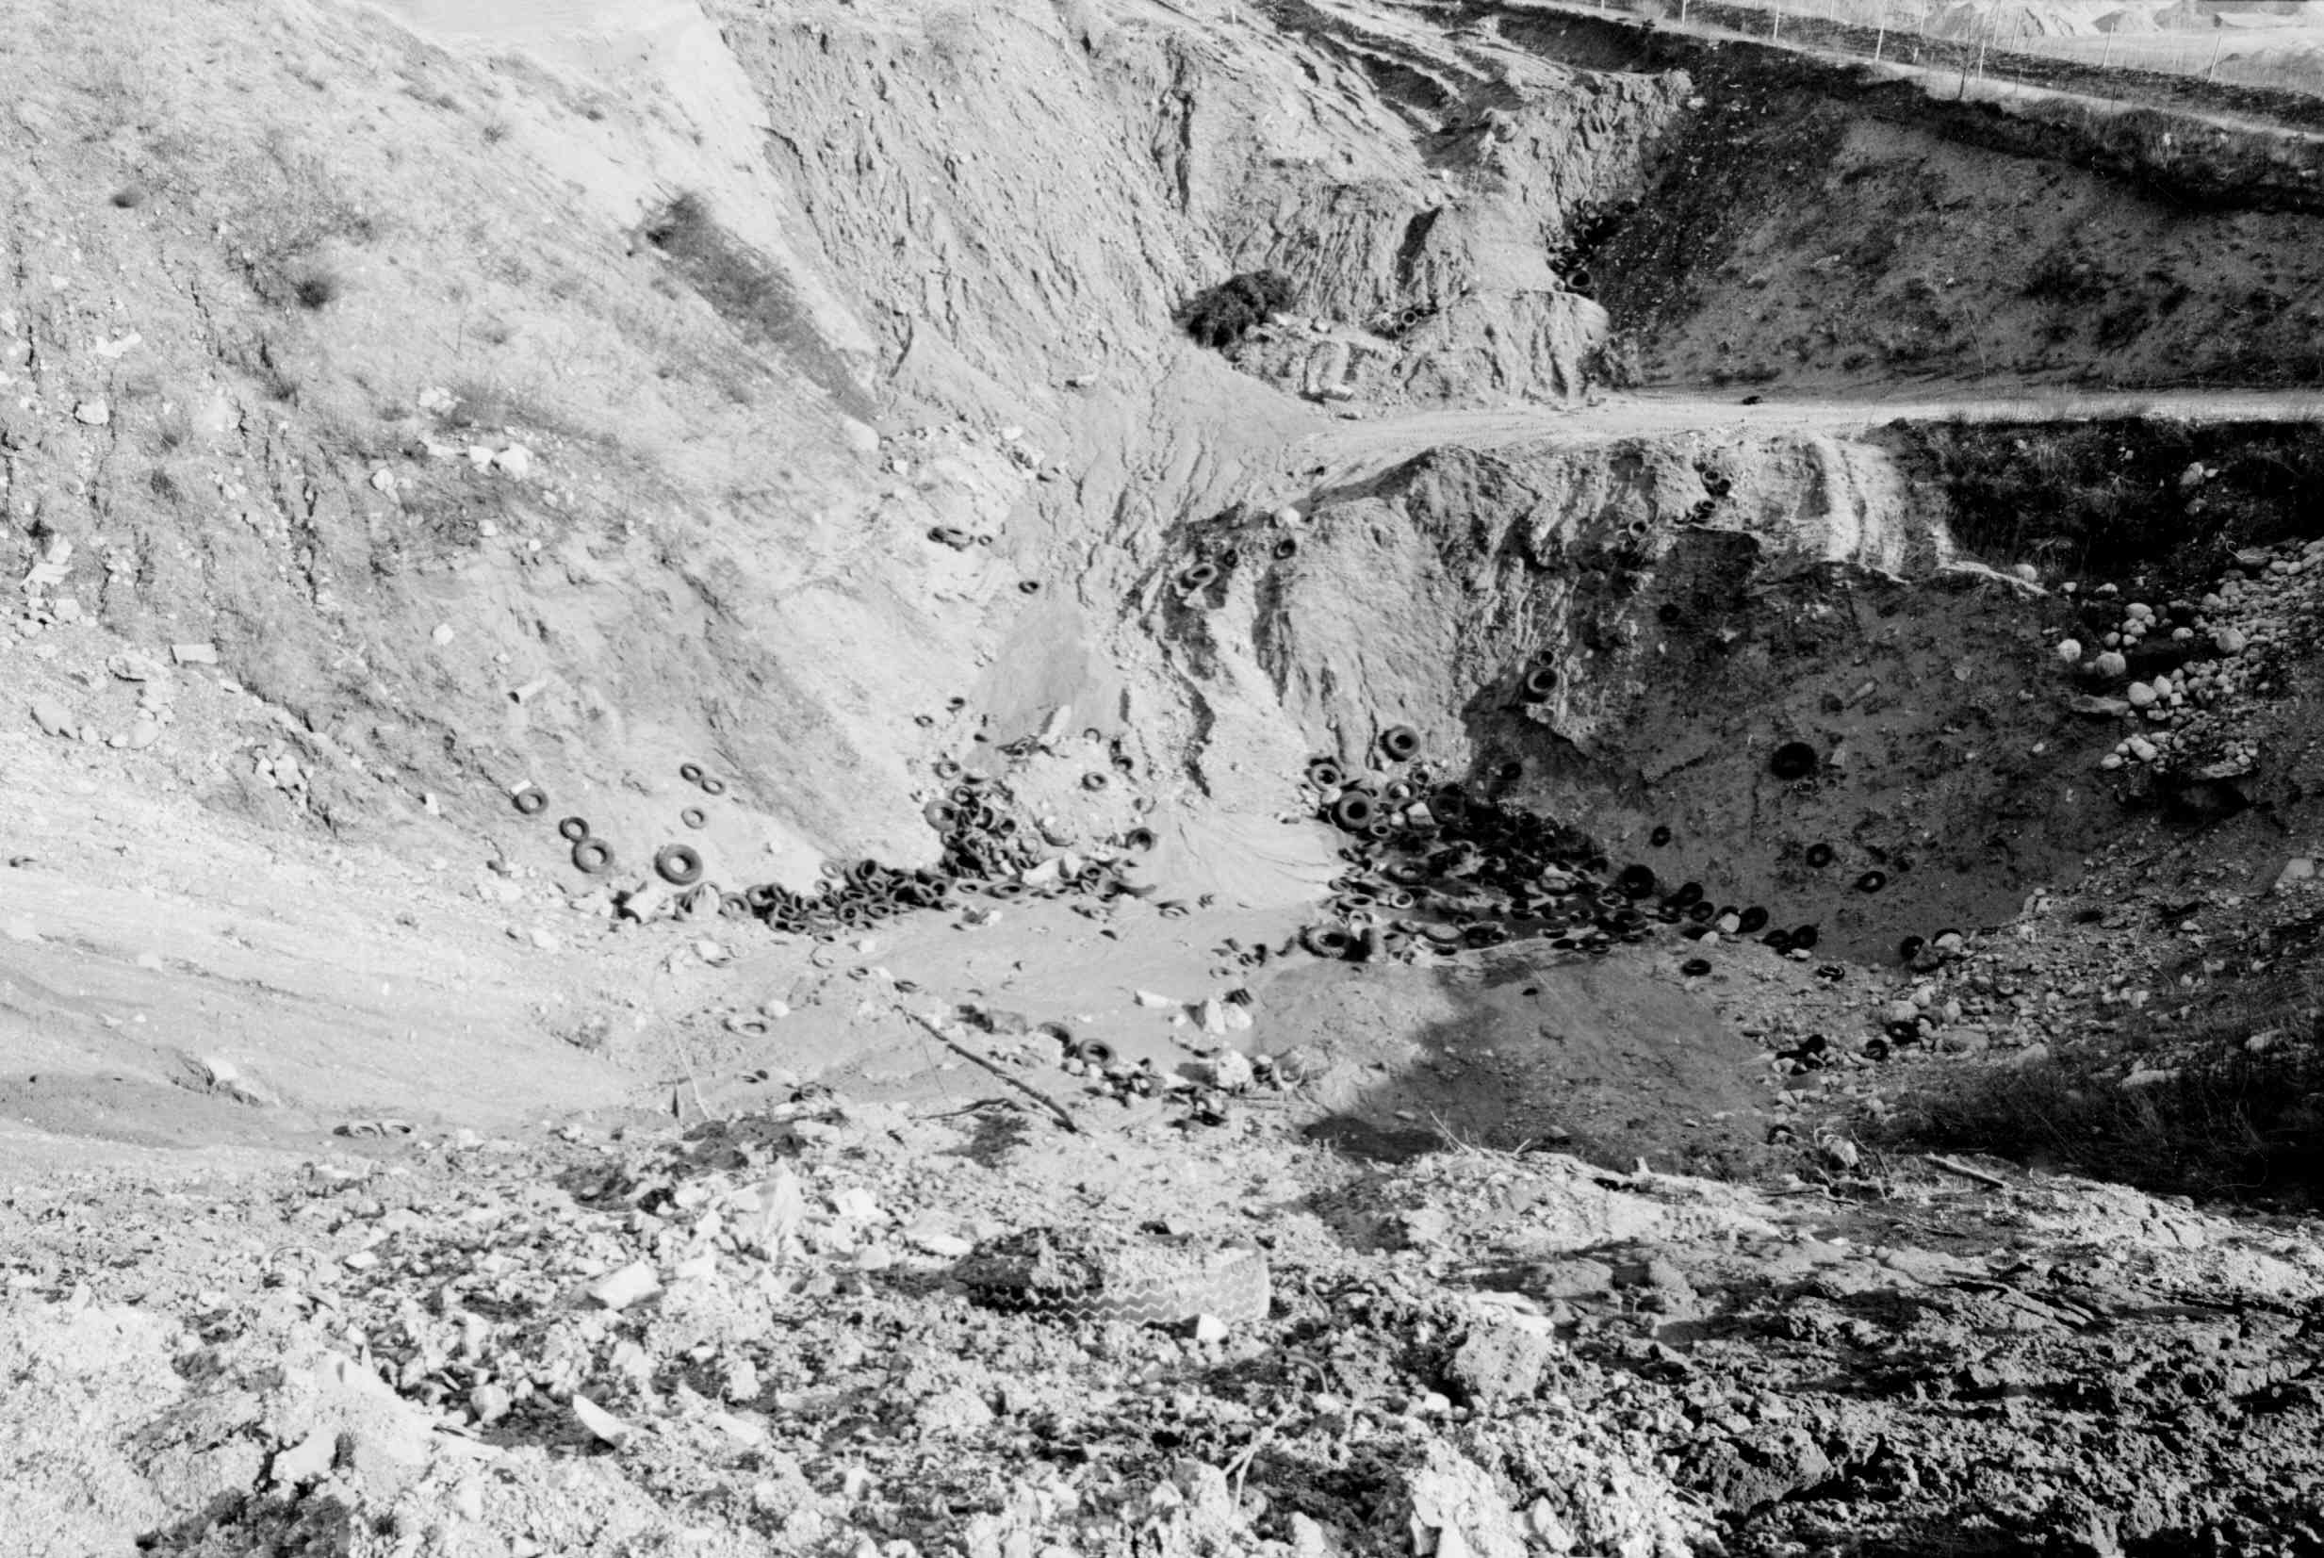

- In località Tramogia, sulla strada che porta alla Croce, venne realizzato uno scanso artificiale per raccogliere i metri cubi di copertoni, plastiche e gomme che, sempre il suddetto Sig. Castellani si prese la briga di depositarvi.

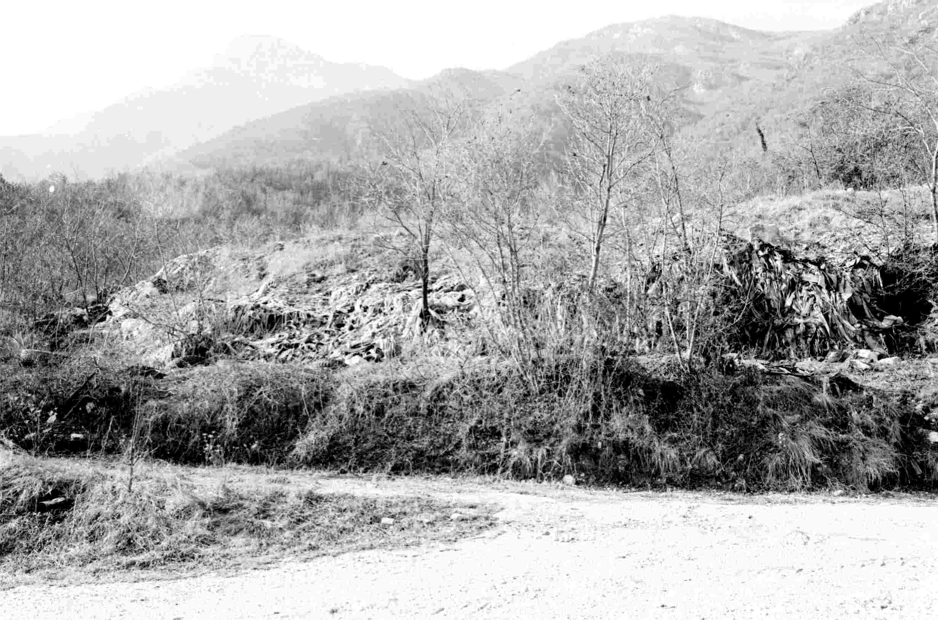

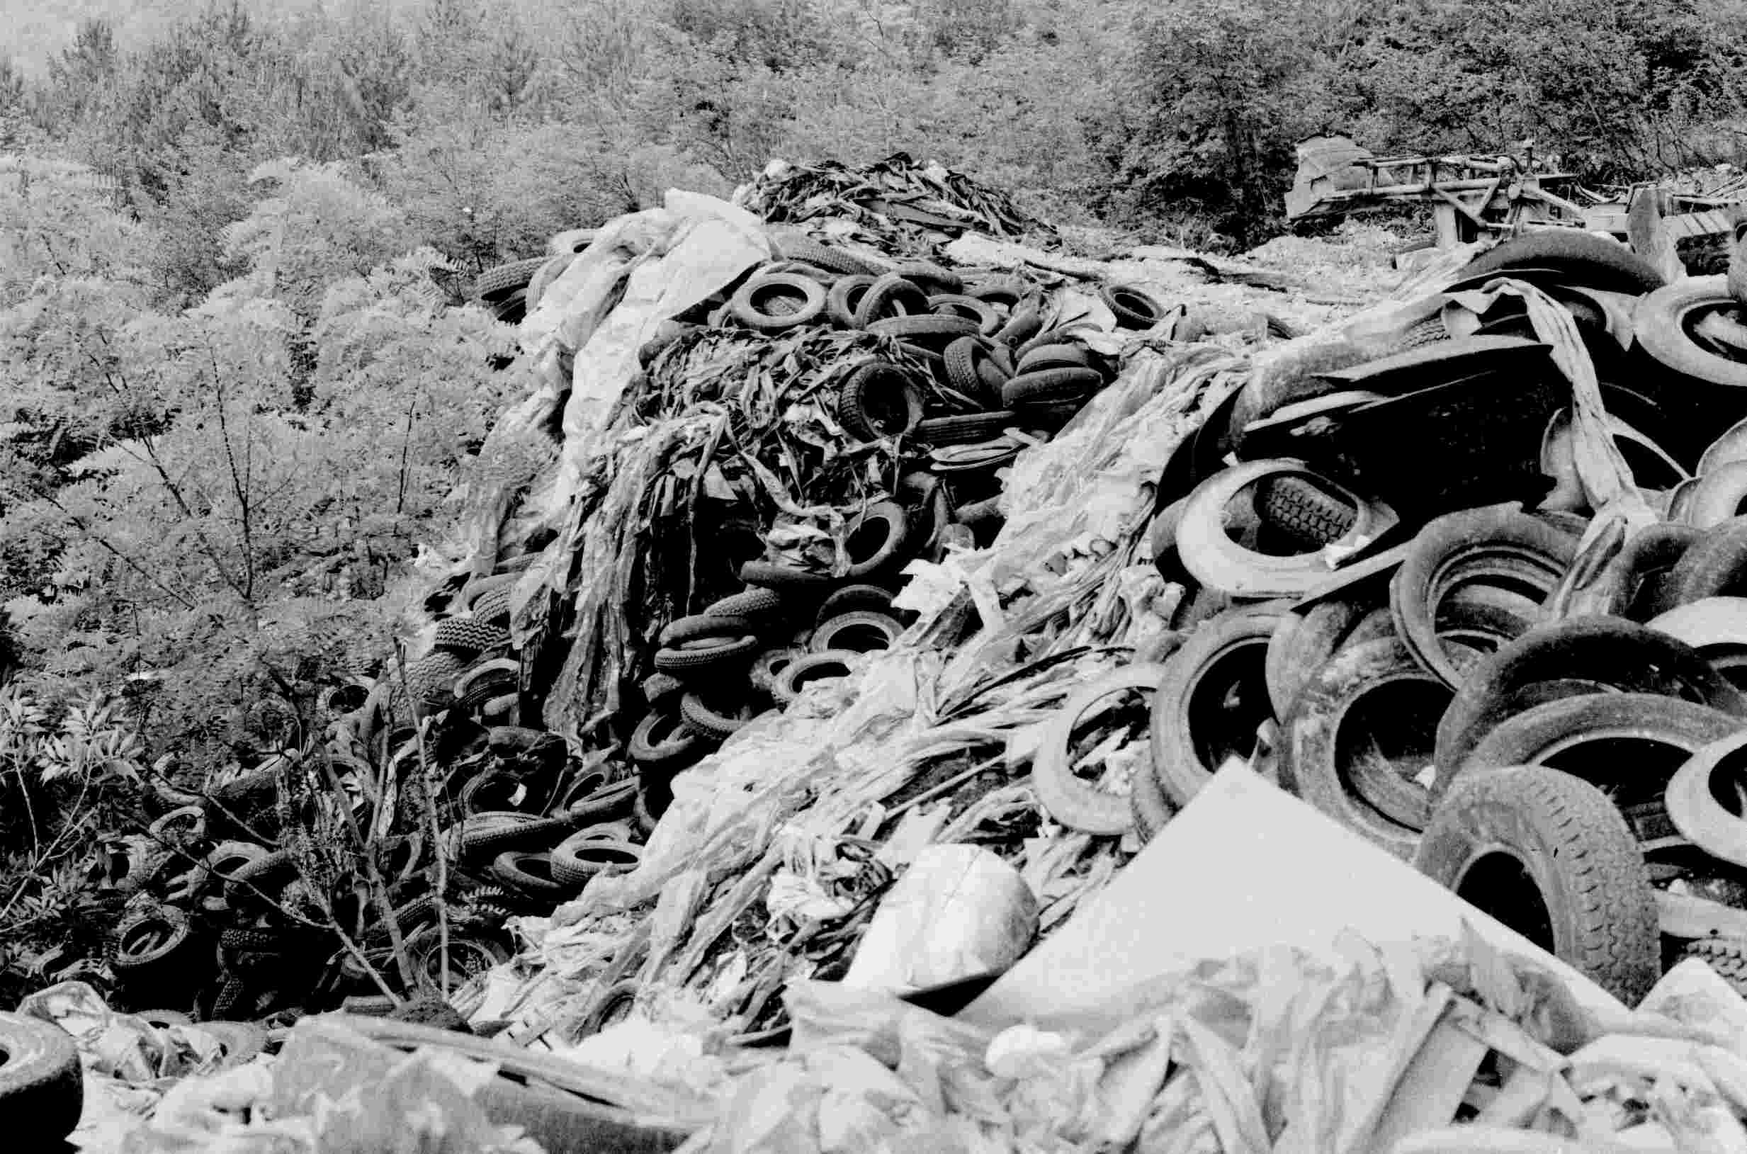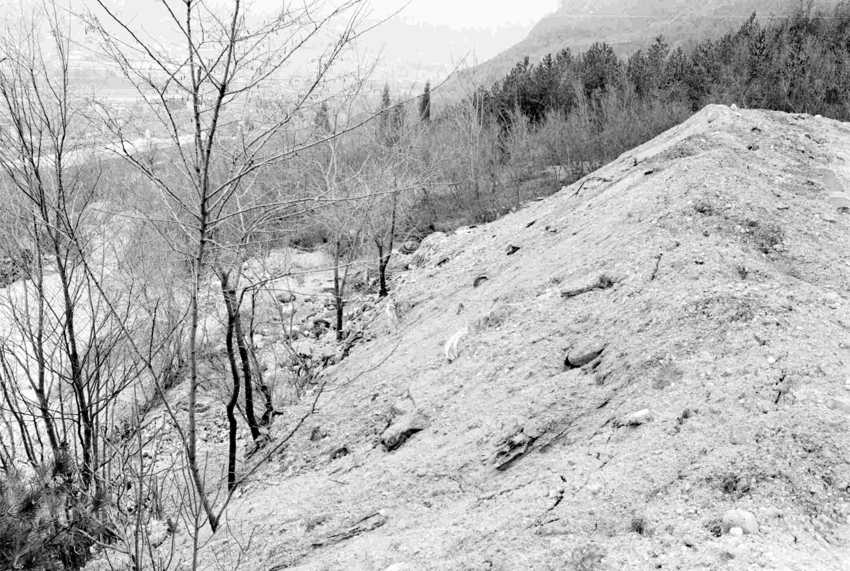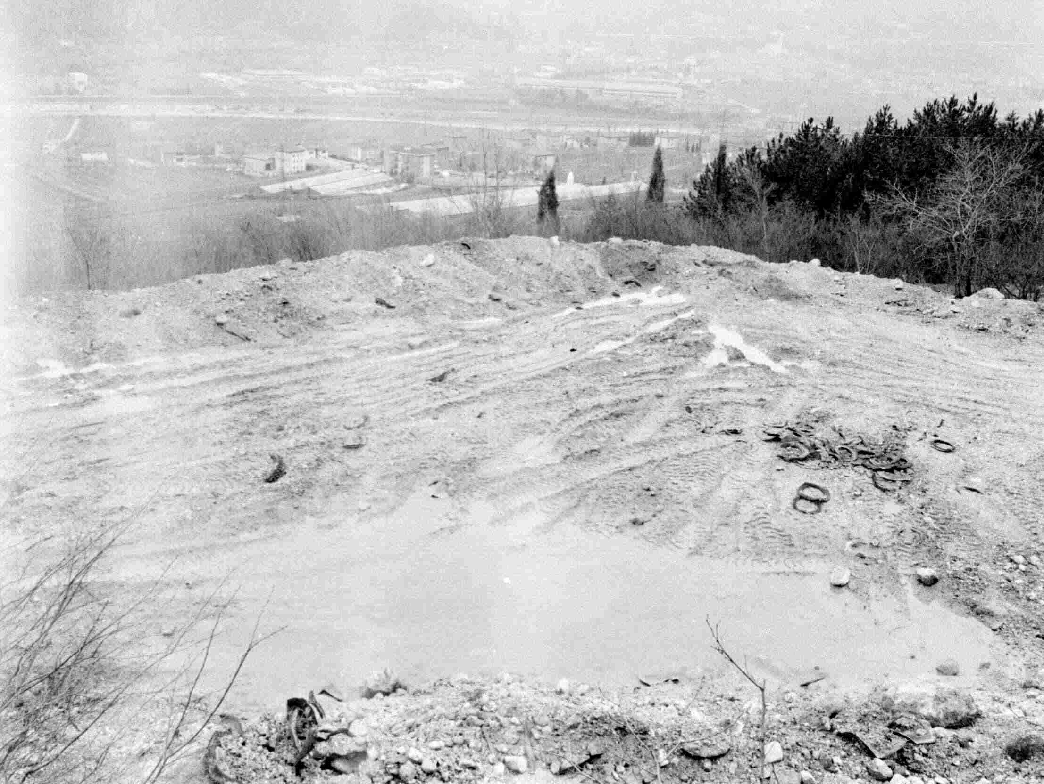

Il tutto si trova, ancora probabilmente bello integro, sotto un limitato strato di terreno sul quale per fortuna sono cresciute delle piante…

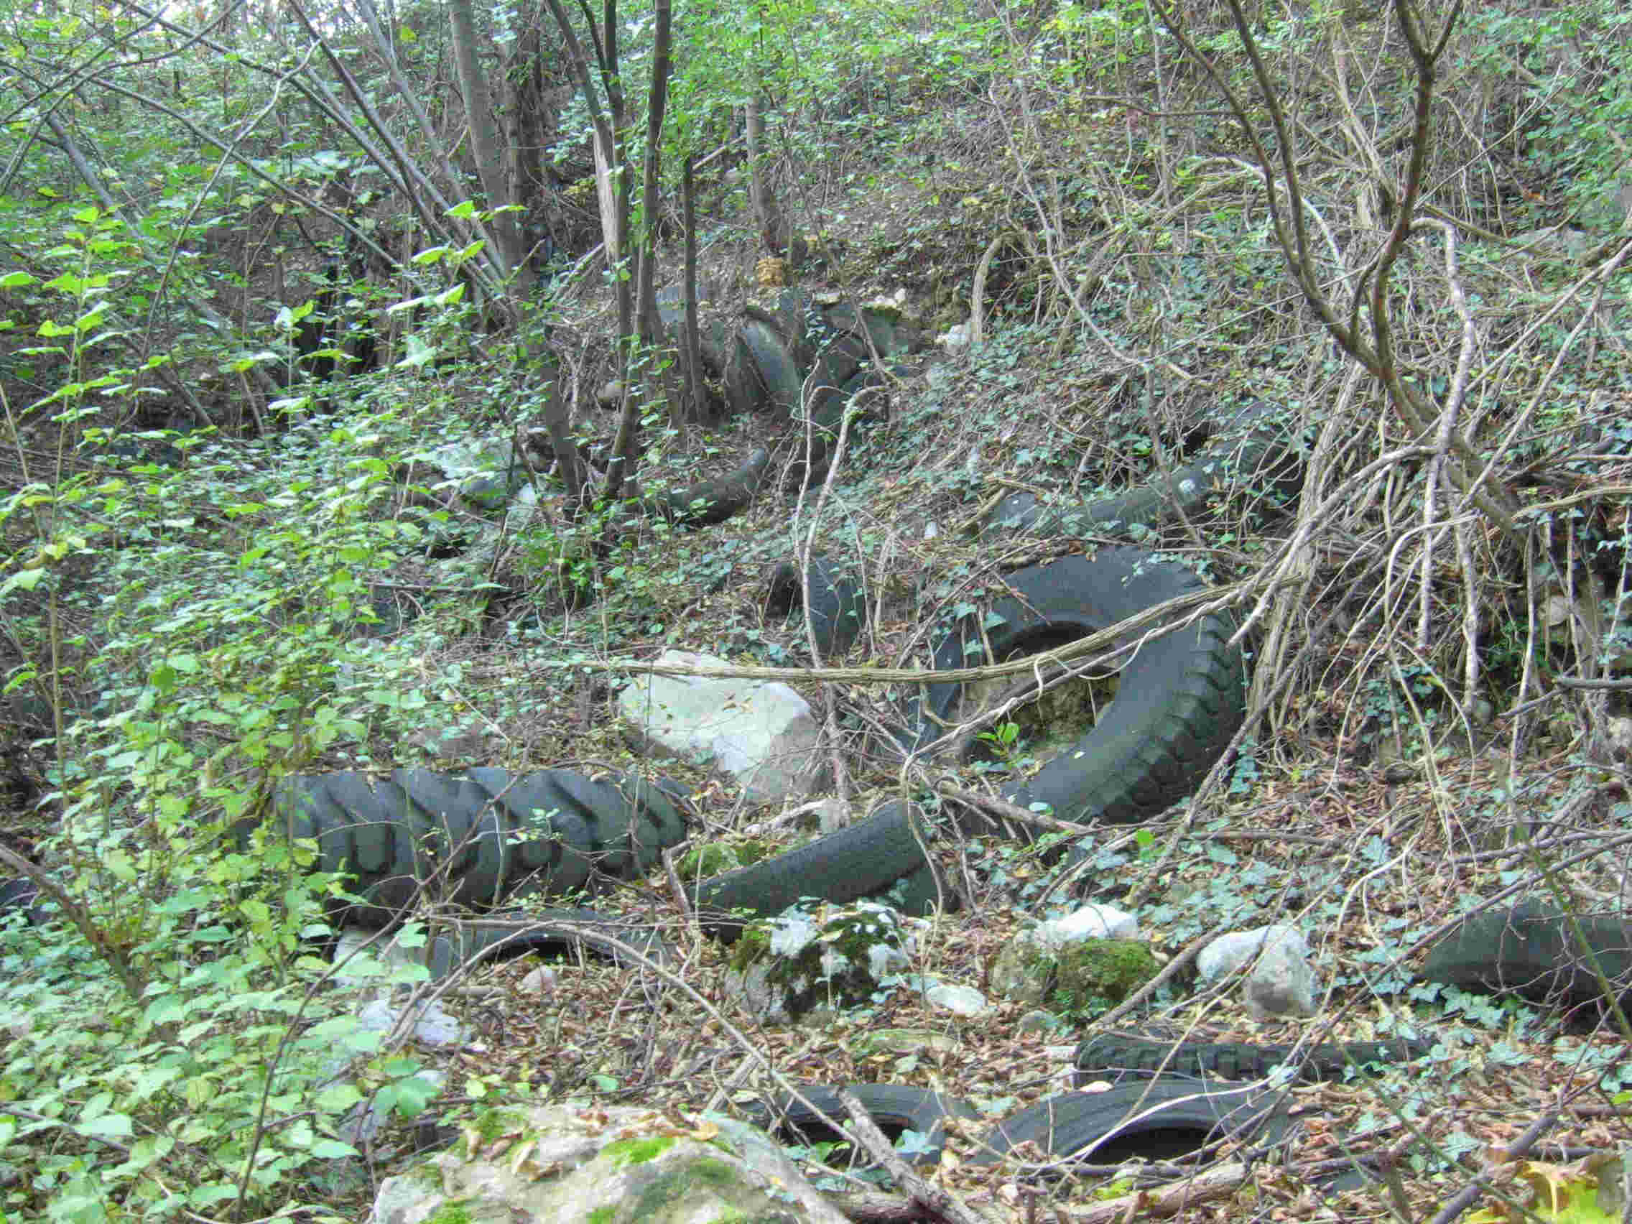

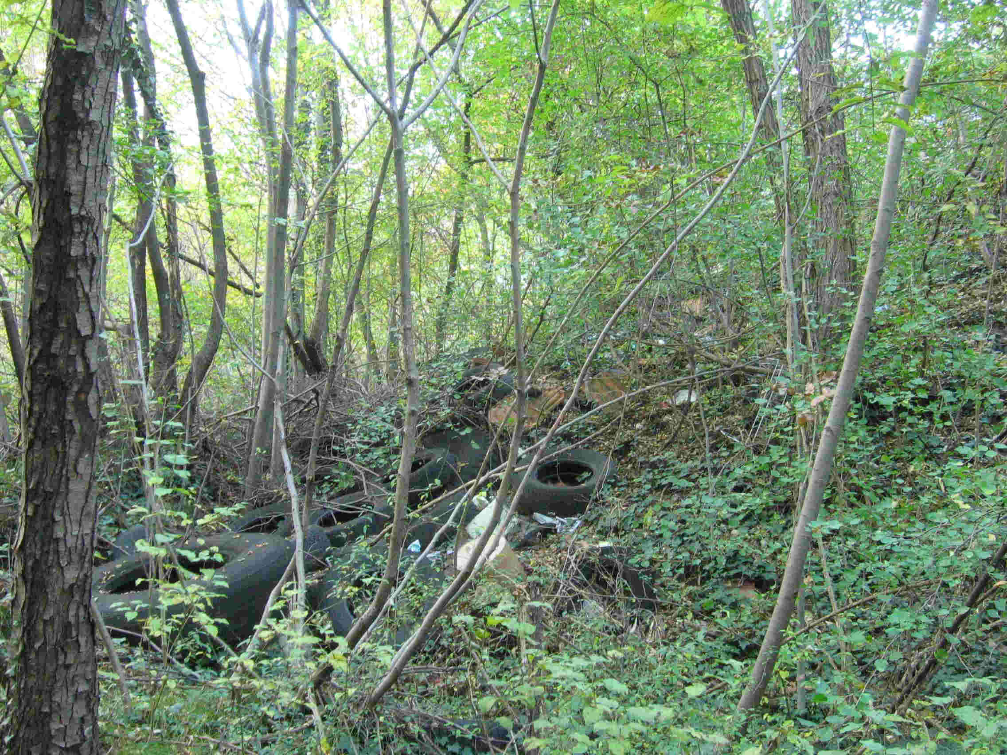
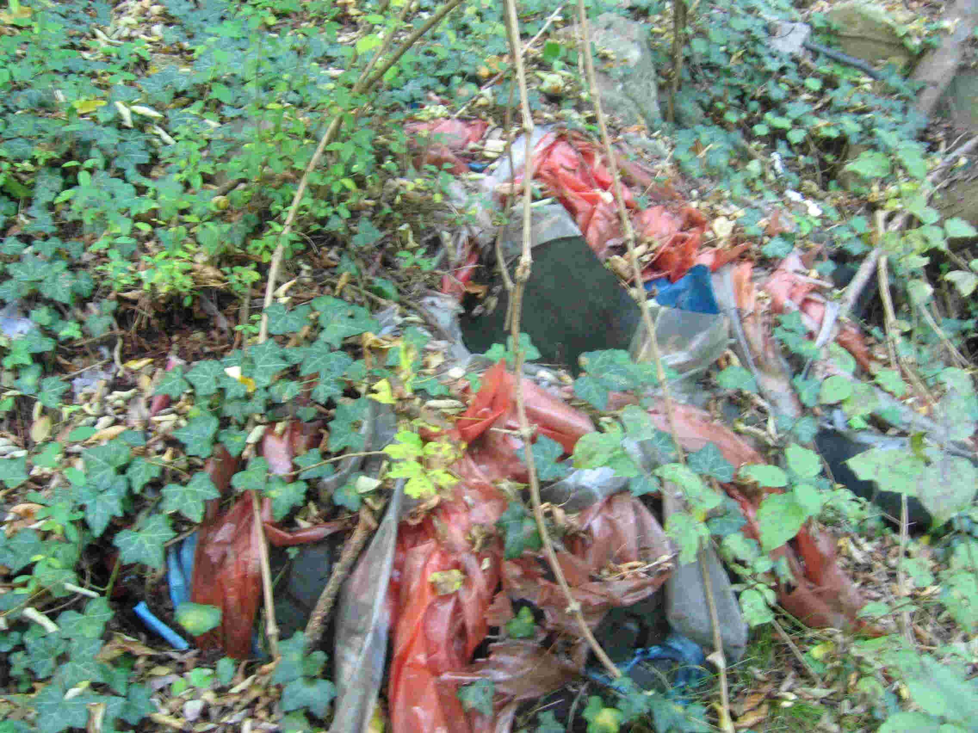

Atto secondo: Discariche di RSU. Risale alla fine degli anni ’70 la realizzazione di due discariche di rifiuti solidi urbani e rifiuti speciali assimilati agli urbani, gestite sempre dalla ditta Castellani in due siti posti a monte della S.P. 90:

1 - in loc. Casarino si trova una discarica, collocata in un area di scavo di dimensioni 60m*40m, per una profondità di 20 m (fino ad una quota presunta di ca 155 m s.l.m.) senza che fosse predisposta la minima impermeabilizzazione* del fondo.

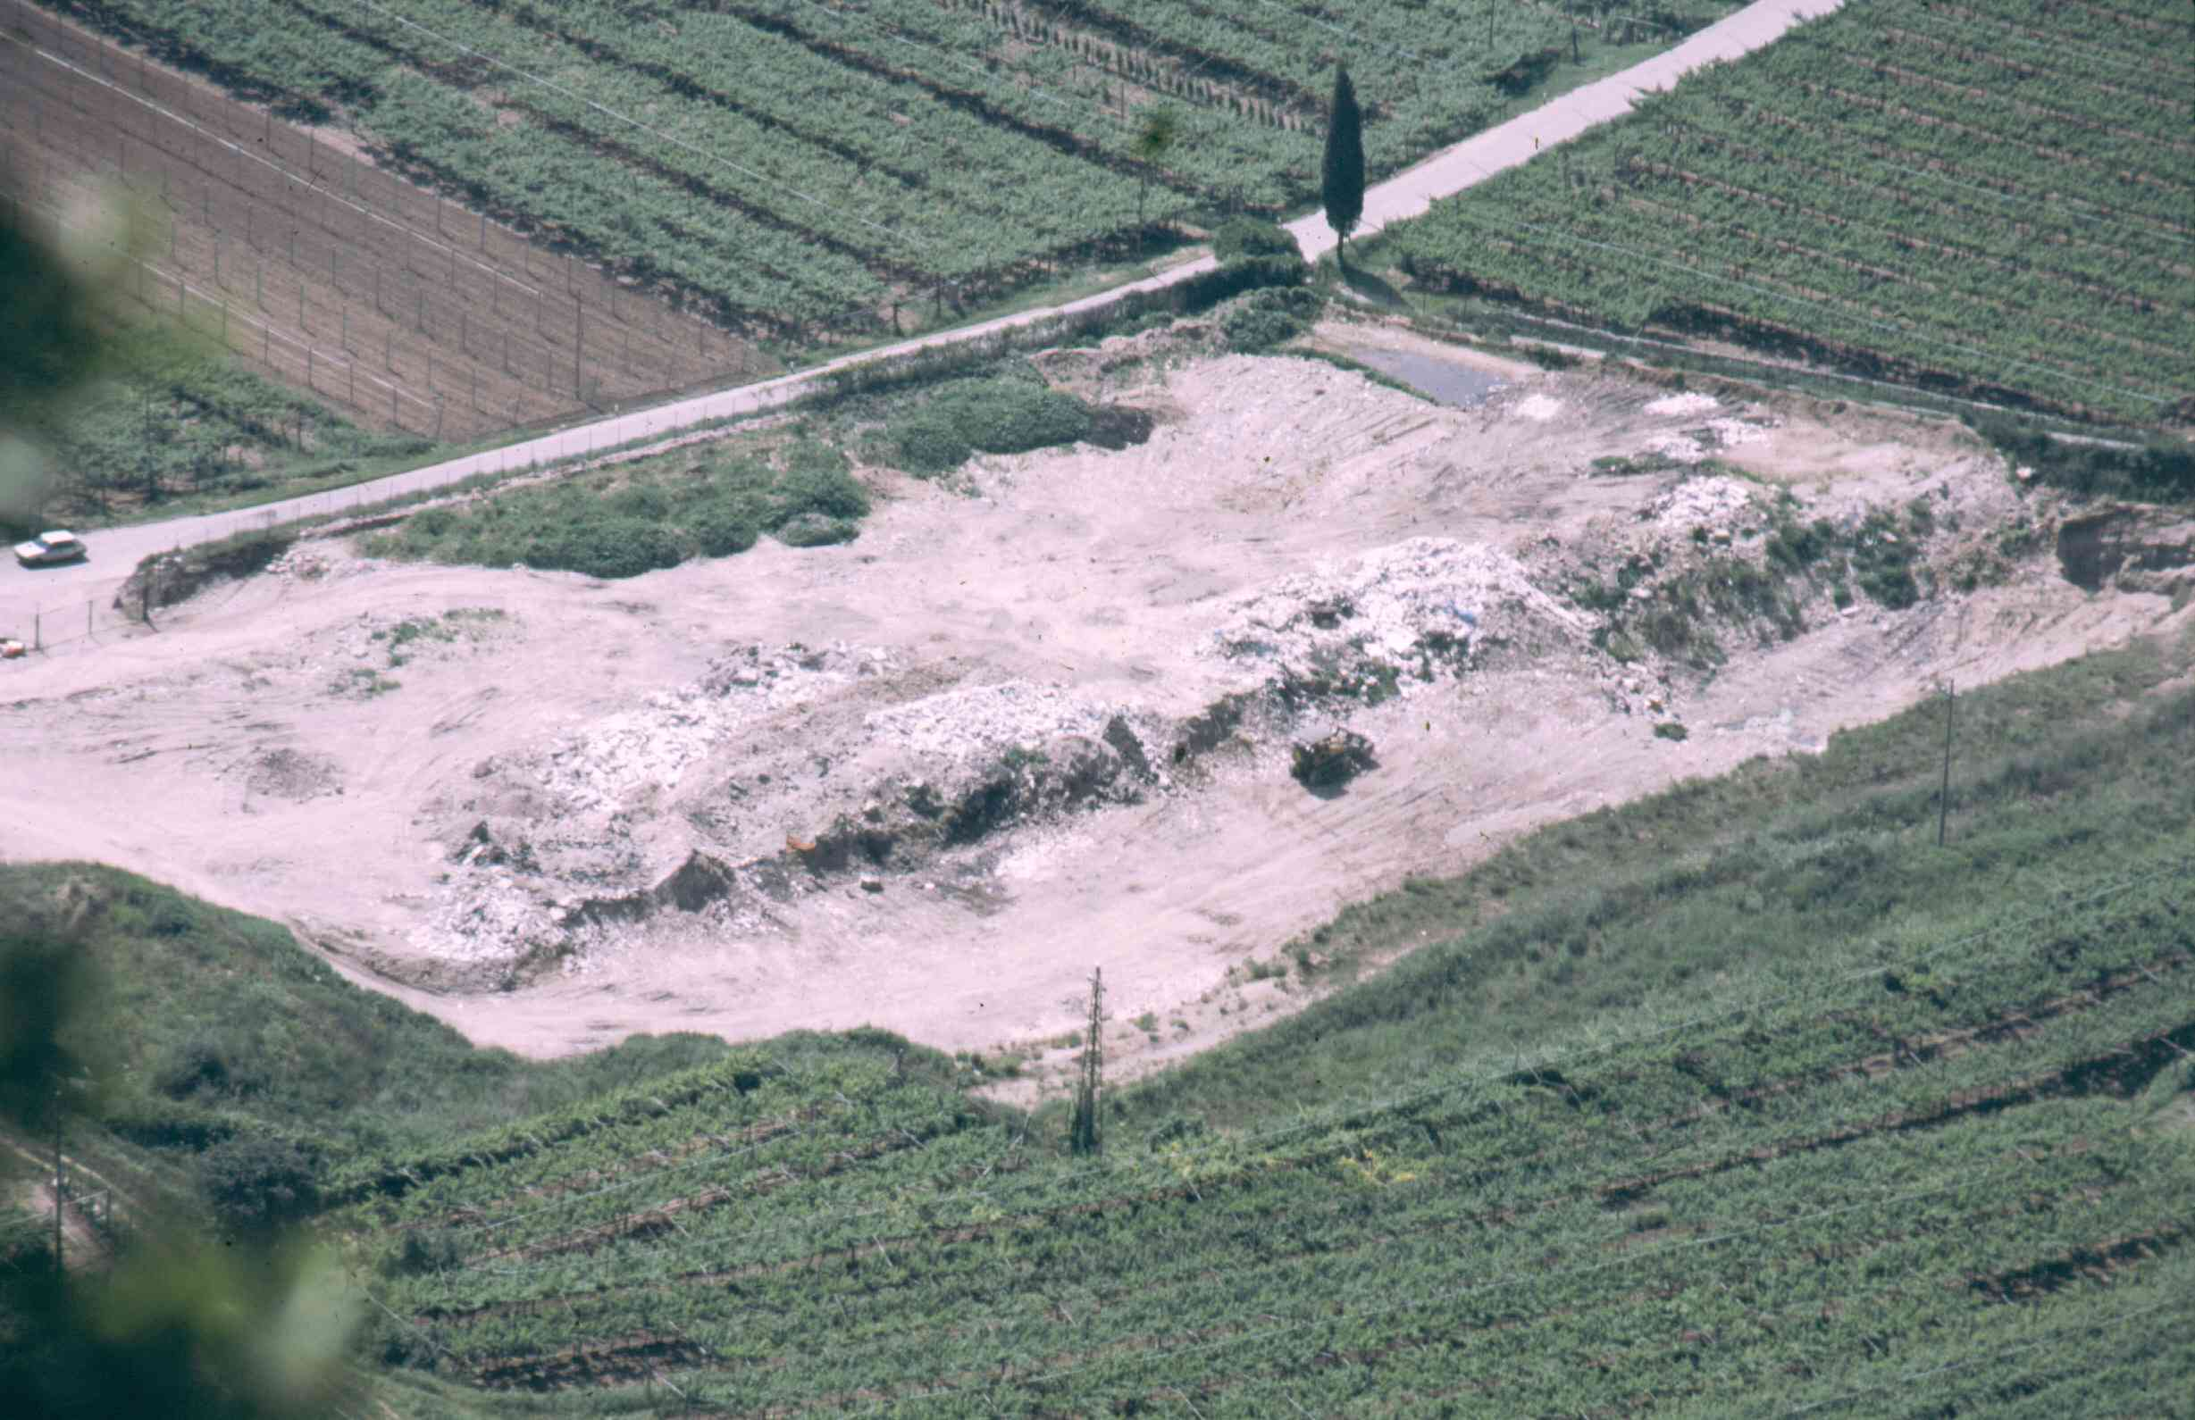

La discarica entrò in attività nel 1979 e continuo la sua attività fino al 1988, anno in cui venne realizzata una cosiddetta ‘bonifica’ che prevedeva la messa in opera, sulla sommità dei rifiuti, di una guaina gommosa impermeabile, la quale aveva lo scopo di intercettare le acque meteoriche evitando il dilavamento dei rifiuti e il conseguente aumento del percolato.
Ma anche qui le modalità tecniche di realizzazione possono essere discutibili ed inoltre lo strato di terreno vegetale di riporto, probabilmente risulta insufficiente a garantire la protezione della guaina dalle lavorazioni meccaniche agricole del vigneto sovrastante (trivellazione per pali).

2 - in loc. Neravalle, venne realizzata a partire dal 1979 e rimase in attività fino agli anni ‘90 un’altra discarica per un volume complessivo stimato in 100.000 mc, anche qui senza nessuna impermeabilizzazione del fondo.
Inoltre si sospetta, per via di strani movimenti notturni di camion, la presenza di rifiuti difformi da quelli consentiti, ed in particolare rifiuti speciali industriali (per es. fanghi dell’Archifarm) che sarebbero stati lì convogliati in violazione della autorizzazione rilasciata.

Nel 2003 il titolare della cava ancora in attività (nonostante i dubbi del Servizio Minerario), dove è sita la discarica ha pensato bene di scavare tutta la sabbia disponibile fino a ridosso del fianco dei rifiuti e di conseguenza ha provocato un cedimento del materiale e una sua esposizione all’aria con possibili conseguenze anche da un punto di vista sanitario .
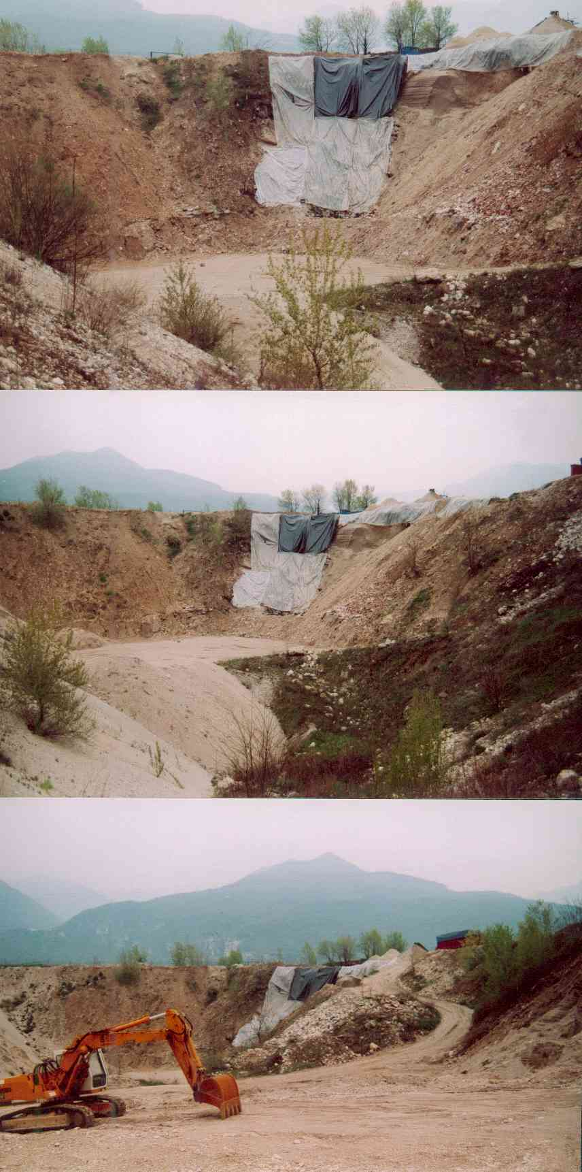

Questo è stato l’ultimo avvenimento di una storia caratterizzata da episodi di degrado e danno ambientale, dovuti alla prepotenza dell’interesse economico immediato a discapito di altri interessi più duraturi.

COSA CHIEDE IL COMITATO, per le DISCARICHE

1. La disponibilità dei dati delle analisi storiche sulla discarica e sull’eventuale inquinamento della falda sottostante
2. Un analisi odierna con prelievi dalla falda idrica o dal terreno, in modo da verificare lo stato di eventuale contaminazione
3. Un confronto serio e puntuale sulle conseguenze e gli effetti di una discarica sull’ambiente: per capire se si tratta di una ‘bomba ad orologeria’ come dicono alcuni, o, se, come affermato dal geom.Valduga, lo strato sottostante di sabbia costituisce un filtro sufficiente a scongiurare qualsiasi problematica
4. Eventualmente, e se necessario, azioni e interventi volti ad eliminare o ridimensionare i danni prodotti all’ambiente

Tutto ciò premesso, credo che si possa capire il sentimento di rabbia che si annida nell’animo di molte persone, quando, da decenni, ci troviamo di fronte ad una pratica che stravolge, aliena, distrugge il territorio a vantaggio dell’interesse economico di pochi e a danno di molti. Una pratica che di una risorsa naturale ingente non ha lasciato al territorio e alla collettività che le briciole. A ciò si aggiunga la frustrazione nel vedere come sia difficile e spesso impossibile frenare gli interessi economici connessi a tale attività, spesso sostenuti e spalleggiati anche da forti connivenze politiche.

